

**Học viện Công nghệ Bưu chính Viễn thông cơ sở Hồ Chí Minh**

**Khoa Công nghệ thông tin**

**🙢🕮🙠**

**Thành viên nhóm**

Trần Việt Anh N20DCCN087

Nguyễn Dương Phi N19DCCN125

Châu Huy Diễn N20DCCN010

**BÁO CÁO**

**BẢO TÀNG NGHỆ THUẬT**

**Môn: Thực tập cơ sở**

**Giảng viên: Nguyễn Thị Tuyết Hải**

**Lớp: D20CQCN01-N**

MỤC LỤC

LỜI CẢM ƠN 2

YÊU CẦU 3

CHƯƠNG I: CƠ SỞ DỮ LIỆU 4

1. Xác định thực thể 4

2. ERD 4

3. DIAGRAM: 4

4. Mô hình quan hệ cơ sở dữ liệu 5

**4.1** **Bảng từ điển** 6

CHƯƠNG II CÁC STORED PROCEDURE, TRIGGER, VIEW 12

1. Form TPNT 12

2. Form Tác giả. 14

3. Form Cuộc triển lãm 16

4. Form chi tiết cuộc triển lãm 18

5. Form Bộ sưu tập 21

6. Form Mượn 23

7. Form Sở hữu 26

8. Form Điêu khắc 28

9. Form Hội hoạ 29

10. Form Khác 30

11. View Khám phá 32

12. Login 32

CHƯƠNG III: ỨNG DỤNG QUẢN LÝ BẢO TÀNG NGHỆ THUẬT 36

1. Giao diện của người dung 36

2. Giao diện hệ thống 37

3. Giao diện của nhân viên 38

# **LỜI CẢM ƠN**

Đề tài “Bảo tàng nghệ thuật” cho môn học Thực Tập Cơ Sở của ngành Công nghệ thông tin tại trường Học viện Công Nghệ Bưu Chính Viễn Thông cơ sở TP. HCM. Để hoàn thành quá trình nghiên cứu và làm đề tài này, tôi muốn bày tỏ lòng biết ơn sâu sắc đến Cô Nguyễn Thị Tuyết Hải - người đã trực tiếp hướng dẫn và hỗ trợ nhóm của tôi trong suốt quá trình làm. Cô đã cung cấp cho chúng tôi những ý kiến quý báu và chỉ dẫn chính xác để giúp nhóm hoàn thiện tốt đề tài đã tạo điều kiện tốt nhất cho chúng tôi để hoàn thành đề tài này.

Thành phố Hồ Chí Minh, tháng 06 năm 2023

# **YÊU CẦU**

Bảo tàng có một bộ sưu tập các tác phẩm nghệ thuật (TPNT). Mỗi TPNT có một mã số duy nhất, một tác giả, năm sáng tác nếu có, chủ đề và lời diễn giải. Các tác phẩm nghệ thuật được phân loại theo nhiều cách được mô tả dưới đây:

* Các TPNT được phân loại dựa trên loại hình sáng tác. Có 3 loại hình sáng tác chính sau: hội họa, điêu khắc và tạc tượng. Ngoài ra còn các loại hình khác.
  + Loại hình hội họa được thể hiện bởi chất liệu (như sơn dầu, màu nước...), vật liệu (như giấy, vải, gỗ...) và trường phái (như hiện đại, ấn tượng...)
  + Loại hình điêu khắc và tạc tượng được thể hiện bởi vật liệu (như gỗ, đá...), chiều cao, khối lượng và phong cách.
  + TPNT thuộc loại hình khác được thể hiện bởi thể loại như ảnh chụp... và phong cách.
* Các TPNT còn được phân thành loại sở hữu riêng là tài sản của bảo tàng và loại đi mượn là các tác phẩm được đi mượn từ các bộ sưu tập.
  + Các thông tin được lưu trữ cho các TPNT loại sở hữu bao gồm ngày sở hữu tác phẩm, tình trạng đang được trưng bày hay lưu trong kho, trị giá.
  + Các thông tin được lưu trữ cho các TPNT loại đi mượn bao gồm thông tin bộ sưu tập, ngày mượn, ngày trả.

Các TPNT có thông tin mô tả về quốc gia xuất xứ, mô tả thời đại ví dụ phục hưng, hiện đại, cổ đại,...

Thông tin về tác giả nếu có như tên (duy nhất), ngày sinh, ngày mất, quốc tịch, thời đại, phong cách chính và diễn giải.

Các cuộc triển lãm được xác định bởi tên, ngày bắt đầu và ngày kết thúc. Các TPNT được trưng bày trong cuộc triển lãm đều là các TPNT được lưu trữ trong bảo tàng.

Thông tin về các bộ sưu tập mà bảo tàng liên hệ để mượn tác phẩm được mô tả bởi tên (duy nhất) hình thức sưu tập chẳng hạn bảo tàng, cá nhân,..., mô tả, địa chỉ, số điện thoại và người giao dịch.

# **CHƯƠNG I: CƠ SỞ DỮ LIỆU**

## Xác định thực thể

Tác Phẩm Nghệ Thuật(Mã tác phẩm, Tác giả, Năm sáng tác, Chủ đề, Diễn giải, Xuất xứ, Mô tả, Thời đại)  
Loại Hình Điêu Khắc(Vât liệu, Chiều cao, Khối lượng, Phong cách)  
Loại Hì nh Hội Hoạ(Chất liệu, Vật liệu, Trường phái)  
Loại Hình Khác(Thể loại, Ảnh chụp, Phong cách)

Tác giả(Tên tác giả, Ngày sinh, Ngày mất, Quốc tịch, Thời đại, Phong cách, Diễn giải)

Cuộc Triển Lãm(Tên cuộc triển lãm, Ngày bắt đầu, Ngày kết thúc)

Mượn(Ngày mượn, Ngày trả, Bộ sưu tập)  
Sở Hữu(Ngày sở hữu, Giá trị)  
Bộ Sưu Tập(Tên bộ sưu tập, Hình thức sưu tập, Mô tả, Địa chỉ, SĐT, Người giao dịch)

## ERD

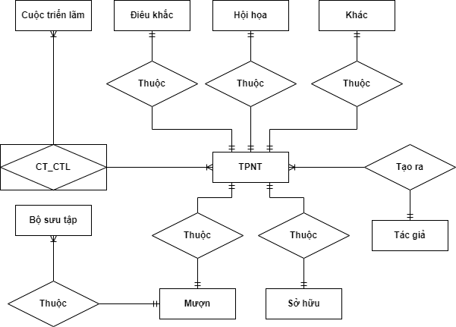

## DIAGRAM:

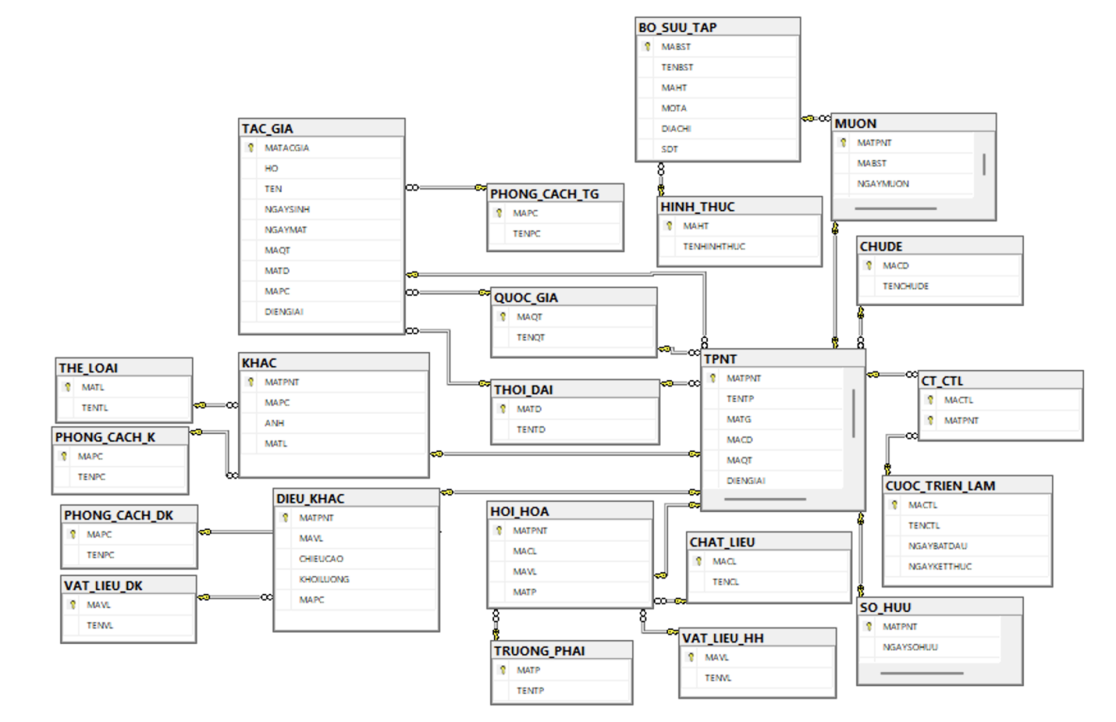

## Mô hình quan hệ cơ sở dữ liệu

* **TPNT** (**MATPNT,** TENTPNT, MATG, MACD, MAQT, DIENGIAI, MATD, NAM)
* **BO_SUU_TAP** (**MABST**, TENBST, MAHT, MOTA, DIACHI, SDT)
* **CHAT_LIEU (MACL**, TENCL)
* **CHU_DE** (**MACD**, TENCHUDE)
* **CUOC_TRIEN_LAM (MACTL**, TENCTL, NGAYBATDAU, NGAYKETTHUC)
* **CT_CTL (**MACTL, MATPNT)
* **DIEU_KHAC (**MATPNT, MAVL, CHIEUCAO, KHOILUONG, MAPC)
* **HINH_THUC (MAHT**, TENHINHTHUC)
* **HOI_HOA (**MATPNT, MACL, MAVL, MATP)
* **KHAC (**MATPNT, MAPC, ANH, MATL)
* **MUON (**MATPNT, MABST, NGAYMUON, NGAYTRA)
* **PHONG_CACH_DK (MAPC**, TENPC)
* **PHONG_CACH_K (MAPC**, TENPC)
* **PHONG_CACH_TG (MAPC**, TENPC)
* **QUOC_GIA (MAQG**, TENQG)
* **SO_HUU (** MATPNT, NGAYSOHUU, TINHTRANG, GIATRI)
* **TAC_GIA (MATACGIA**, HO, TEN, NGAYSINH, NGAYMAT, MAQT, MATD, MAPC, DIENGIAI)
* **VAT_LIEU_HH (** **MAVL**, TENVL)
* **VAT_LIEU_DK (** **MAVL**, TENVL)
* **TRUONG_PHAI (** **MATP**, TENTP)
* **THOI_DAI (** **MATD**, TENTD)
* **THE_LOAI (MATL**, TENTL)

Chú thích:

Khoá chính: **in đậm**

Khoá ngoại: màu đỏ

Khoá tương đương: màu xanh

### Bảng từ điển

**BO_SUU_TAP** (**MABST**, TENBST, MAHT, MOTA, DIACHI, SDT)

|  |  |  |  |  |  |
| --- | --- | --- | --- | --- | --- |
| STT | Thuộc tính | Kiểu dữ liệu | Độ dài | Ràng buộc | Ghi chú |
| 1 | MABST | nchar | 8 | Frimary Key | Mã bộ sưu tập |
| 2 | TENBST | nvarchar | 50 | Null | Tên bộ sưu tập |
| 3 | MAHT | nchar | 8 | Foreign key | Mã hình thức |
| 4 | MOTA | ntext |  | Null | Mô tả |
| 5 | DIACHI | nvarchar | 100 | Null | Địa chỉ |
| 6 | SDT | varchar | 10 | Null | SĐT |

* **CHAT_LIEU (MACL**, TENCL)

|  |  |  |  |  |  |
| --- | --- | --- | --- | --- | --- |
| STT | Thuộc tính | Kiểu dữ liệu | Độ dài | Ràng buộc | Ghi chú |
| 1 | MACL | nchar | 8 | Primary Key | Mã chất liệu |
| 2 | TENCL | nvarchar | 50 | Null | Tên chất liệu |

* **CHU_DE** (**MACD,** TENCHUDE)

|  |  |  |  |  |  |
| --- | --- | --- | --- | --- | --- |
| STT | Thuộc tính | Kiểu dữ liệu | Độ dài | Ràng buộc | Ghi chú |
| 1 | MACD | nchar | 8 | Primary Key | Mã chủ đề |
| 3 | TENCHUDE | nvarchar | 50 | Not null | Tên chủ đề |

**CT_CTL (**MACTL, MATPNT)

|  |  |  |  |  |  |
| --- | --- | --- | --- | --- | --- |
| STT | Thuộc tính | Kiểu dữ liệu | Độ dài | Ràng buộc | Ghi chú |
| 1 | MA_LOAI | varchar | 8 | Foreign Key | Mã CTL |
| 2 | MATPNT | nchar | 8 | Foreign Key | Mã TPNT |

**CUOC_TRIEN_LAM (MACTL**, TENCTL, NGAYBATDAU, NGAYKETTHUC)

|  |  |  |  |  |  |
| --- | --- | --- | --- | --- | --- |
| STT | Thuộc tính | Kiểu dữ liệu | Độ dài | Ràng buộc | Ghi chú |
| 1 | MACTL | nchar | 8 | Primary Key | Mã cuộc triễn lãm |
| 2 | TENCTL | Nvarchar | 50 | Null | Tên cuộc triễn lãm |
| 3 | NGAYBATDAU | Date |  | Null | Ngày bắt đầu |
| 4 | NGAYKETTHUC | date |  | Null | Ngày kết thúc |

**DIEU_KHAC (**MATPNT, MAVL, CHIEUCAO, KHOILUONG, MAPC)

|  |  |  |  |  |  |
| --- | --- | --- | --- | --- | --- |
| STT | Thuộc tính | Kiểu dữ liệu | Độ dài | Ràng buộc | Ghi chú |
| 1 | MATPNT | nchar | 8 | Primary Key | Mã phòng |
| 2 | MAVL | nchar | 8 | Foreign key | Mã vật liệu |
| 3 | CHIEUCAO | Float |  | Null | Chiều cao |
| 4 | KHOILUONG | Float |  | Null | Khối lượng |
| 5 | MAPC | nchar | 8 | Foreign key | Mã phong cachs |

* **HINH_THUC (MAHT**, TENHINHTHUC)

|  |  |  |  |  |  |
| --- | --- | --- | --- | --- | --- |
| STT | Thuộc tính | Kiểu dữ liệu | Độ dài | Ràng buộc | Ghi chú |
| 1 | MAHT | nchar | 8 | Primary Key | Mã hình thức |
| 2 | TENHINHTHUC | nvarchar | 50 | Null | Tên hình thức |

**HOI_HOA (**MATPNT, MACL, MAVL, MATP)

|  |  |  |  |  |  |
| --- | --- | --- | --- | --- | --- |
| STT | Thuộc tính | Kiểu dữ liệu | Độ dài | Ràng buộc | Ghi chú |
| 1 | MATPNT | Nchar | 8 | Primary Key | Mã TPNT |
| 2 | MACL | Nchar | 8 | Foreign key | Mã chất liệu |
| 3 | MAVL | Nchar | 8 | Foreign key | Mã vật liệu |
| 4 | MATP | Nchar | 8 | Foreign key | Mã tác phẩm |

**KHAC (**MATPNT, MAPC, ANH, MATL)

|  |  |  |  |  |  |
| --- | --- | --- | --- | --- | --- |
| STT | Thuộc Tính | Kiểu Dữ Liệu | Độ Dài | Ràng Buộc | Ghi Chú |
| 1 | MATPNT | nchar | 8 | Primary Key | Mã TPNT |
| 2 | MAPC | nchar | 8 | Foreign key | Mã phong cách |
| 3 | ANH | Image |  | Null | Ảnh |
| 4 | MATL | nchar | 8 | Foreign key | Mã tl |

**MUON (**MATPNT, MABST, NGAYMUON, NGAYTRA)

|  |  |  |  |  |  |
| --- | --- | --- | --- | --- | --- |
| STT | Thuộc Tính | Kiểu Dữ Liệu | Độ Dài | Ràng Buộc | Ghi Chú |
| 1 | MATPNT | nchar | 8 | Foreign key | Mã TPNT |
| 2 | MABST | nchar | 8 | Foreign key | Mã bộ sưu tập |
| 3 | NGAYMUON | Date |  | Null | Ngày mượn |
| 4 | NGAYTRA | Date | 8 | Null | Ngày trả |

**- PHONG_CACH_DK (MAPC**, TENPC)

|  |  |  |  |  |  |
| --- | --- | --- | --- | --- | --- |
| STT | Thuộc tính | Kiểu dữ liệu | Độ dài | Ràng buộc | Ghi chú |
| 1 | MAPC | nchar | 8 | Primary Key | Mã phong cách |
| 2 | TENPC | nvarchar | 50 | Null | Tên phong cách |

**- PHONG_CACH_K (MAPC**, TENPC)

|  |  |  |  |  |  |
| --- | --- | --- | --- | --- | --- |
| STT | Thuộc tính | Kiểu dữ liệu | Độ dài | Ràng buộc | Ghi chú |
| 1 | MAPC | nchar | 8 | Primary Key | Mã phong cách |
| 2 | TENPC | nvarchar | 50 | Null | Tên phong cách |

**- PHONG_CACH_TG (MAPC**, TENPC)

|  |  |  |  |  |  |
| --- | --- | --- | --- | --- | --- |
| STT | Thuộc tính | Kiểu dữ liệu | Độ dài | Ràng buộc | Ghi chú |
| 1 | MAPC | nchar | 8 | Primary Key | Mã phong cách |
| 2 | TENPC | nvarchar | 50 | Null | Tên phong cách |

**- QUOC_GIA (MAQG**, TENQG)

|  |  |  |  |  |  |
| --- | --- | --- | --- | --- | --- |
| STT | Thuộc tính | Kiểu dữ liệu | Độ dài | Ràng buộc | Ghi chú |
| 1 | MAQG | nchar | 8 | Primary Key | Mã quốc gia |
| 2 | TENQG | nvarchar | 50 | Null | Tên quốc gia |

-**SO_HUU (** MATPNT, NGAYSOHUU, TINHTRANG, GIATRI)

|  |  |  |  |  |  |
| --- | --- | --- | --- | --- | --- |
| STT | Thuộc Tính | Kiểu Dữ Liệu | Độ Dài | Ràng Buộc | Ghi Chú |
| 1 | MATPNT | nchar | 8 | Primary Key | Mã TPNT |
| 2 | NGAYSOHUU | Date |  | Null | Ngày sở hữu |
| 3 | TINHTRANG | Bit |  | Null | Tình trạng |
| 4 | GIATRI | Money |  | Null | Trị giá |

**TAC_GIA (MATACGIA**, HO, TEN, NGAYSINH, NGAYMAT, MAQT, MATD, MAPC, DIENGIAI)

|  |  |  |  |  |  |
| --- | --- | --- | --- | --- | --- |
| STT | Thuộc tính | Kiểu dữ liệu | Độ dài | Ràng buộc | Ghi chú |
| 1 | MATACGIA | nchar | 8 | Primary key | Mã tác giả |
| 2 | HO | Nvarchar | 8 | Null | Họ |
| 3 | TEN | nvarchar | 50 | Null | Tên |
| 4 | NGAYSINH | Date | 8 | Null | Ngày sinh |
| 5 | NGAYMAT | Date |  | Null | Ngày mất |
| 6 | MAQT | nchar | 100 | Foreign key | Mã quốc tịch |
| 7 | MATD | nchar | 10 | Foreign key | Mã thời đại |
| 8 | MAPC | Nchar |  | Foreign key | Mã phong cách |
| 9 | DIENGIAI | Ntext |  | Null | Diễn giải |

**-THOI_DAI (** **MATD**, TENTD)

|  |  |  |  |  |  |
| --- | --- | --- | --- | --- | --- |
| STT | Thuộc tính | Kiểu dữ liệu | Độ dài | Ràng buộc | Ghi chú |
| 1 | MATD | nchar | 8 | Primary Key | Mã thời đại |
| 2 | TENTD | nvarchar | 50 | Null | Tên thời đại |

**TPNT** (**MATPNT,** TENTPNT, MATG, MACD, MAQT, DIENGIAI, MATD, NAM)

|  |  |  |  |  |  |
| --- | --- | --- | --- | --- | --- |
| STT | Thuộc tính | Kiểu dữ liệu | Độ dài | Ràng buộc | Ghi chú |
| 1 | MATPNT | nchar | 8 | Primary key | Mã TPNT |
| 2 | TENTP | Nvarchar | 50 | Null | Tên TPNT |
| 3 | MATG | nchar | 8 | Foreign key | Mã tác giả |
| 4 | MACD | Nchar | 8 | Foreign key | Mã cd |
| 5 | MAQT | Nchar | 8 | Foreign key | Mã quốc tịch |
| 6 | DIENGIAI | Ntext |  | Null | Diễn giải |
| 7 | MATD | Nchar | 8 | Foreign key | Mã thời đại |
| 8 | NAM | int |  | null | Năm |

**-TRUONG_PHAI (** **MATP**, TENTP)

|  |  |  |  |  |  |
| --- | --- | --- | --- | --- | --- |
| STT | Thuộc tính | Kiểu dữ liệu | Độ dài | Ràng buộc | Ghi chú |
| 1 | MATP | nchar | 8 | Primary Key | Mã trường phái |
| 2 | TENTP | nvarchar | 50 | Null | Tên trường phái |

**-VAT_LIEU_DK (** **MAVL**, TENVL)

|  |  |  |  |  |  |
| --- | --- | --- | --- | --- | --- |
| STT | Thuộc tính | Kiểu dữ liệu | Độ dài | Ràng buộc | Ghi chú |
| 1 | MAVL | nchar | 8 | Primary Key | Mã vật liệu |
| 2 | TENVL | nvarchar | 50 | Null | Tên vật liệu |

**-VAT_LIEU_HH (** **MAVL**, TENVL)

|  |  |  |  |  |  |
| --- | --- | --- | --- | --- | --- |
| STT | Thuộc tính | Kiểu dữ liệu | Độ dài | Ràng buộc | Ghi chú |
| 1 | MAVL | nchar | 8 | Primary Key | Mã vật liệu |
| 2 | TENVL | nvarchar | 50 | Null | Tên vật liệu |

**THE_LOAI** (**MATL**, TENTL)

|  |  |  |  |  |  |
| --- | --- | --- | --- | --- | --- |
| STT | Thuộc tính | Kiểu dữ liệu | Độ dài | Ràng buộc | Ghi chú |
| 1 | MATL | nchar | 8 | Primary Key | Mã thể loại |
| 2 | TENTL | nvarchar | 50 | Null | Tên thể loại |

# **CHƯƠNG II CÁC STORED PROCEDURE, TRIGGER, VIEW**

* + - 1. **Form TPNT**

**1.1 SP Thêm tác phẩm nghệ thuật.**

Có sp kiểm tra mã tác phẩm nghệ thuật đã tồn tại trong bảng TPNT hay chưa để thực hiện lệnh them mới TPNT.  
Nội dung sp:

CREATE PROCEDURE KiemTraMATPNTTonTai

@MATPNT nchar(8)

AS

BEGIN

SET NOCOUNT ON;

IF EXISTS (SELECT 1 FROM TPNT WHERE MATPNT = @MATPNT)

RETURN 1;

ELSE

RETURN 0;

END  
Chạy sp:

DECLARE @Result INT;

EXEC KiemTraMATPNTTonTai @MATPNT = 'giá_trị_MATPNT'

SELECT @Result;

**1.2 SP xoá tác phẩm nghệ thuật**

Kiểm tra khi xoá tác phẩm thì tác phẩm đó trong khoảng thời gian hiện tại và tương lai có nằm trong cuộ triển lãm nào không nếu có thì phải đưa tác phẩm ra khỏi danh sách được triển lãm rồi mới được.

Nội dung sp:

CREATE PROCEDURE sp_KiemTraXoaTPNT

@MATPNT nchar(8)

AS

BEGIN

SET NOCOUNT ON;

DECLARE @NgayHienTai date = GETDATE();

IF EXISTS (SELECT 1

FROM CT_CTL

INNER JOIN CUOC_TRIEN_LAM ON CT_CTL.MACTL = CUOC_TRIEN_LAM.MACTL

WHERE CT_CTL.MATPNT = @MATPNT

AND (CUOC_TRIEN_LAM.NGAYBATDAU > @NgayHienTai OR (CUOC_TRIEN_LAM.NGAYBATDAU <= @NgayHienTai AND CUOC_TRIEN_LAM.NGAYKETTHUC >= @NgayHienTai)))

BEGIN

RETURN 1;

END

RETURN 0;

END

Chạy sp:

DECLARE @Result INT;

EXEC sp_KiemTraXoaTPNT @MATPNT = 'giá_trị_MATPNT'

SELECT @Result;

* 1. **Trigger kiểm tra ngăn xoá**

Khi mà tác phẩm này còn có trong lịch triển lãm ở bất kì cuộc triển lãm hiện tại hoặc tương lai thì ngăn không cho xoá

Nội dung:

CREATE TRIGGER tr_XoaTPNT

ON TPNT

INSTEAD OF DELETE

AS

BEGIN

SET NOCOUNT ON;

DECLARE @MATPNT nchar(8);

SELECT @MATPNT = MATPNT FROM deleted;

DECLARE @NgayHienTai date = GETDATE();

IF EXISTS (

SELECT 1

FROM CT_CTL

INNER JOIN CUOC_TRIEN_LAM ON CT_CTL.MACTL = CUOC_TRIEN_LAM.MACTL

WHERE CT_CTL.MATPNT = @MATPNT

AND (CUOC_TRIEN_LAM.NGAYBATDAU > @NgayHienTai OR (CUOC_TRIEN_LAM.NGAYBATDAU <= @NgayHienTai AND CUOC_TRIEN_LAM.NGAYKETTHUC >= @NgayHienTai))

)

BEGIN

RAISERROR ('Không thể xoá vì có trong lịch triển lãm hiện tại hoặc sắp tới', 16, 1);

ROLLBACK TRANSACTION;

END

ELSE

BEGIN

DELETE FROM TPNT WHERE MATPNT = @MATPNT;

END

END;

* 1. **Trigger xoá TPNT**

Khi mà đã xoá tác phẩm nghệ thuật nếu vượt qua bước kiểm tra thì xoá TPNT ở các bảng có liên quan(KHAC, MUON, CT_CTL, DIEU_KHAC, HOI_HOA)  
Nội dung:

CREATE TRIGGER tr_DeleteRelatedData

ON TPNT

AFTER DELETE

AS

BEGIN

SET NOCOUNT ON;

-- Lấy danh sách các MATPNT đã bị xoá

DECLARE @DeletedMATPNTs TABLE (MATPNT nchar(8));

INSERT INTO @DeletedMATPNTs

SELECT MATPNT FROM deleted;

-- Xoá bản ghi có liên quan trong bảng KHAC

DELETE FROM KHAC

WHERE MATPNT IN (SELECT MATPNT FROM @DeletedMATPNTs);

-- Xoá bản ghi có liên quan trong bảng DIEU_KHAC

DELETE FROM DIEU_KHAC

WHERE MATPNT IN (SELECT MATPNT FROM @DeletedMATPNTs);

-- Xoá bản ghi có liên quan trong bảng HOI_HOA

DELETE FROM HOI_HOA

WHERE MATPNT IN (SELECT MATPNT FROM @DeletedMATPNTs);

-- Xoá bản ghi có liên quan trong bảng SO_HUU

DELETE FROM SO_HUU

WHERE MATPNT IN (SELECT MATPNT FROM @DeletedMATPNTs);

-- Xoá bản ghi có liên quan trong bảng MUON

DELETE FROM MUON

WHERE MATPNT IN (SELECT MATPNT FROM @DeletedMATPNTs);

-- Xoá bản ghi có liên quan trong bảng CT_CTL

DELETE FROM CT_CTL

WHERE MATPNT IN (SELECT MATPNT FROM @DeletedMATPNTs);

END;

* + - 1. **Form Tác giả.**

**2.1 SP them tác giả**

Khi thêm cần kiểm tra mã tác giả đó đã tồn tại trong bảng tác giả hay chưa

Nội dung:

CREATE PROCEDURE sp_ThemTacGia

@AuthorId INT

AS

BEGIN

SET NOCOUNT ON;

IF EXISTS (SELECT 1 FROM TPNT WHERE MATACGIA = @AuthorId)

RETURN 0; -- Mã tác giả tồn tại

ELSE

RETURN 1; -- Mã tác giả không tồn tại

END

Chạy SP:

DECLARE @Result INT;

EXEC sp_ThemTacGia @ AuthorId = 'giá_trị_ MATACGIA’

SELECT @Result;

**2.2 SP xoá tác giả**

Khi xoá tác giả cần kiểm tra xem tác giả đó đã được nằm trong một tác phẩm nào hay chưa, khi xoá sp này giúp chúng ta đảm bảo việc tác giả bị xoá mà không ảnh hưởng đến tác phẩm.

Nội dung:

CREATE PROCEDURE sp_XoaTacGia

@MATACGIA nchar(8)

AS

BEGIN

SET NOCOUNT ON;

IF EXISTS (SELECT 1 FROM TPNT WHERE MATG = @MATACGIA)

RETURN 1;

ELSE

RETURN 0;

END

Chạy sp:

DECLARE @Result INT;

EXEC sp_XoaTacGia @ MATACGIA = 'giá_trị_ MATACGIA’

SELECT @Result;

**2.3 Trigger them tác giả**

Cần kiểm tra tên tác giả là duy nhất hay không nếu đã có ngăn không cho insert

Nội dung:

CREATE TRIGGER tr_ThemTacGia

ON TAC_GIA

INSTEAD OF INSERT

AS

BEGIN

SET NOCOUNT ON;

IF EXISTS (

SELECT 1

FROM TAC_GIA tg

INNER JOIN inserted ins ON tg.HO + tg.TEN = ins.HO + ins.TEN

)

BEGIN

RAISERROR ('Đã xuất hiện tên tác giả!', 16, 1);

ROLLBACK TRANSACTION; -- Hoặc thực hiện các xử lý khác tùy theo yêu cầu

END

ELSE

BEGIN

INSERT INTO TAC_GIA (MATACGIA, HO, TEN, NGAYSINH, NGAYMAT, MAQT, MATD, MAPC, DIENGIAI)

SELECT MATACGIA, HO, TEN, NGAYSINH, NGAYMAT, MAQT, MATD, MAPC, DIENGIAI

FROM inserted;

END

END;

**2.4 Trigger xoá tác giả**

Khi xoá phải kiểm tra rằng tác gải đang không thuộc bất kì một tác phẩm nào

Nội dung:

CREATE TRIGGER tr_Xoa_TAC_GIA

ON TAC_GIA

INSTEAD OF DELETE

AS

BEGIN

SET NOCOUNT ON;

IF EXISTS (

SELECT 1

FROM TPNT

WHERE MATG IN (SELECT MATACGIA FROM deleted)

)

BEGIN

RAISERROR ('MATACGIA này đã xuất hiện trong TPNT, không thể xoá!', 16, 1);

ROLLBACK TRANSACTION;

END

ELSE

BEGIN

DELETE FROM TAC_GIA

WHERE MATACGIA IN (SELECT MATACGIA FROM deleted);

END

END;

* + - 1. **Form Cuộc triển lãm**
  1. **SP them cuộc triển lãm**

Khi thêm triển lãm cần kiểm tra mã cuộc triển lãm có bị trùng hay không.

Nội dung:

CREATE PROCEDURE sp_Them_CTL

@MACTL nchar(8)

AS

BEGIN

SET NOCOUNT ON;

IF EXISTS (SELECT 1 FROM CUOC_TRIEN_LAM WHERE MACTL = @MACTL)

BEGIN

RETURN 1;

END

ELSE

BEGIN

RETURN 0;

END

END

Chạy sp:

DECLARE @Result INT;

EXEC sp_Them_CTL @ MACTL = 'giá_trị_ MACTL’

SELECT @Result;

* 1. **SP xoá cuộc triển lãm**

Khi xoá triển lãm cần đảm bảo là cuộc triển lãm không có tác phẩm nghệ thuật nào được lên danh sách bên trong, đảm bảo để không ảnh hưởng đến triển lãm.

Nội dung:

CREATE PROCEDURE sp_Xoa_CTL

@MACTL nchar(8)

AS

BEGIN

SET NOCOUNT ON;

IF EXISTS (SELECT 1 FROM CT_CTL WHERE MACTL = @MACTL)

BEGIN

RETURN 1;

END

END

Chạy sp:

DECLARE @Result INT;

EXEC sp_Xoa_CTL @ MACTL = 'giá_trị_ MACTL’

SELECT @Result;

* 1. **Trigger xoá cuộc triển lãm**

Khi xoá một cuộ triển lãm cần kiểm tra cuộc triển lãm đó có bất kì tác phẩm nào đang bày ở trong không

Nội dung:

CREATE TRIGGER tr_Delete_CUOC_TRIEN_LAM

ON CUOC_TRIEN_LAM

INSTEAD OF DELETE

AS

BEGIN

SET NOCOUNT ON;

IF EXISTS (

SELECT 1

FROM CT_CTL

WHERE MACTL IN (SELECT MACTL FROM deleted)

)

BEGIN

RAISERROR ('MACTL này đã xuất hiện trong CT_CTL, không thể xoá!', 16, 1);

ROLLBACK TRANSACTION;

END

ELSE

BEGIN

DELETE FROM CUOC_TRIEN_LAM

WHERE MACTL IN (SELECT MACTL FROM deleted);

END

END;

* + - 1. **Form chi tiết cuộc triển lãm**

**4.1 SP them chi tiết cuộc triển lãm**

Khi them một tác phẩm vào một cuộc triển lãm cần xác nhận rằng tác phẩm đó trong khoản thời gian của cuộc triển lãm diễn ra thì tác phẩm đó không bị dính đến thời gian của cuộc triển lãm khác cùng một tác phẩm.

Nội dung:

CREATE PROCEDURE sp_themCTCTL

@MACTL nchar(8),

@MATPNT nchar(8)

AS

BEGIN

SET NOCOUNT ON;

DECLARE @NgayBatDau DATETIME

DECLARE @NgayKetThuc DATETIME

SET @NgayBatDau = (SELECT NGAYBATDAU FROM CUOC_TRIEN_LAM WHERE MACTL = @MACTL)

SET @NgayKetThuc = (SELECT NGAYKETTHUC FROM CUOC_TRIEN_LAM WHERE MACTL = @MACTL)

IF @NgayBatDau < GETDATE() OR @NgayKetThuc < GETDATE()

RETURN 1;

IF EXISTS (

SELECT 1

FROM CT_CTL C

JOIN CUOC_TRIEN_LAM TL ON TL.MACTL = C.MACTL

WHERE C.MATPNT = @MATPNT

AND (

(TL.NGAYBATDAU < @NgayBatDau AND TL.NGAYKETTHUC > @NgayKetThuc)

OR (TL.NGAYBATDAU < @NgayBatDau AND TL.NGAYKETTHUC < @NgayKetThuc)

OR (TL.NGAYBATDAU > @NgayBatDau AND TL.NGAYKETTHUC < @NgayKetThuc)

)

)

BEGIN

RETURN 1

END

ELSE

BEGIN

RETURN 0

END

END

Chạy sp:

DECLARE @Result INT;

EXEC sp_themCTCTL @ MACTL = 'giá_trị_ MACTCTL’, @MATPNT = = 'giá_trị_ MACTL’

SELECT @Result;

**4.2 SP xoá chi tiết cuộc triển lãm**

Khi cuộ triển lãm đang diễn ra hoặc đã diễn ra xong thì không cho xoá cuộc triển lãm

Nội dung:

CREATE PROCEDURE sp_kiemtraxoaCTCTL

@MACTL nchar(8)

AS

BEGIN

DECLARE @NgayBatDau datetime

DECLARE @NgayKetThuc datetime

SET @NgayBatDau = (SELECT NGAYBATDAU FROM CUOC_TRIEN_LAM WHERE MACTL = @MACTL)

SET @NgayKetThuc = (SELECT NGAYKETTHUC FROM CUOC_TRIEN_LAM WHERE MACTL = @MACTL)

IF @NgayKetThuc < GETDATE() OR @NgayBatDau < GETDATE()

        return 1;

    return 0

END

Chạy sp:

DECLARE @Result INT;

EXEC sp_kiemtraxoaCTCTL @ MACTL = 'giá_trị_ MACTCTL’, @MATPNT = = 'giá_trị_ MACTL’

SELECT @Result;

**4.3 Thêm vào chi tiết cuộc triển lãm**

Khi them cần xác nhận rằng cuộc triển lãm đó sẽ được tổ chức trong tương lai và cuộc triển lãm đó có tác phẩm khi them không bị trùng lịch với bất kì cuộc triển lãm nào sắp diễn ra có ngày có thể trùng hoặc gần nhau

Nội dung:

CREATE TRIGGER tr_Insert_CT_CTL

ON CT_CTL

INSTEAD OF INSERT

AS

BEGIN

SET NOCOUNT ON;

DECLARE @NgayBatDau DATETIME

DECLARE @NgayHienTai DATETIME

SET @NgayHienTai = GETDATE()

INSERT INTO CT_CTL (MACTL, MATPNT)

SELECT i.MACTL, i.MATPNT

FROM inserted i

JOIN CUOC_TRIEN_LAM TL ON TL.MACTL = i.MACTL

IF EXISTS (

SELECT 1

FROM inserted i

JOIN CUOC_TRIEN_LAM TL ON TL.MACTL = i.MACTL

WHERE TL.NGAYBATDAU <= @NgayHienTai

)

BEGIN

RAISERROR ('Ngày bắt đầu không thể bé hơn hoặc bằng ngày hiện tại!', 16, 1)

ROLLBACK TRANSACTION; -- Hoặc thực hiện các xử lý khác tùy theo yêu cầu

RETURN;

END

IF EXISTS (

SELECT 1

FROM inserted i

JOIN CUOC_TRIEN_LAM TL ON TL.MACTL = i.MACTL

JOIN CT_CTL C ON C.MATPNT = i.MATPNT

WHERE (

(TL.NGAYBATDAU < @NgayBatDau AND TL.NGAYKETTHUC > @NgayKetThuc)

OR (TL.NGAYBATDAU < @NgayBatDau AND TL.NGAYKETTHUC < @NgayKetThuc)

OR (TL.NGAYBATDAU > @NgayBatDau AND TL.NGAYKETTHUC < @NgayKetThuc)

)

)

BEGIN

RAISERROR ('Điều kiện không hợp lệ!', 16, 1)

ROLLBACK TRANSACTION; -- Hoặc thực hiện các xử lý khác tùy theo yêu cầu

RETURN;

END

COMMIT TRANSACTION;

END;

**4.4 Trigger xoá chi tiết cuộc triển lãm**

Khi xoá cần kiểm tra rằng cuộc triển lãm đó ở tương lai nếu đang diễn ra hoặc quá khứ không cho xoá sửa:

Nội dung:

CREATE TRIGGER tr_InsteadOf_Delete_Update_CT_CTL

ON CT_CTL

INSTEAD OF DELETE

AS

BEGIN

SET NOCOUNT ON;

IF EXISTS (

SELECT 1

FROM deleted d

JOIN CUOC_TRIEN_LAM TL ON TL.MACTL = d.MACTL

WHERE TL.NGAYKETTHUC < GETDATE()

)

BEGIN

RAISERROR ('Ngày kết thúc không thể bé hơn ngày hiện tại!', 16, 1)

ROLLBACK TRANSACTION;

RETURN;

END

DELETE FROM CT_CTL

WHERE MACTL IN (SELECT MACTL FROM deleted)

COMMIT TRANSACTION;

END;

* + - 1. **Form Bộ sưu tập**

**5.1 SP them bộ sưu tập**

Khi them mới một bộ sưu tập cần đảm bảo mã bộ sưu tập không bị trùng trong bảng bộ sưu tập.

Nội dung:

CREATE PROCEDURE sp_KiemTraThemBST

@MABST NVARCHAR(50)

AS

BEGIN

SET NOCOUNT ON;

IF EXISTS (SELECT 1 FROM BO_SUU_TAP WHERE MABST = @MABST)

RETURN 1;

RETURN 0;

END

DECLARE @Result INT;

EXEC sp_KiemTraThemBST @ MABST = 'giá_trị_ MABST’

SELECT @Result;

**5.2 SP xoá bộ sưu tập**

Kiểm tra xem có TPNT nào nằm trong bộ sưu tập đó hay không

Nôi dung:

CREATE PROCEDURE sp_XoaBST

@MABST NVARCHAR(50)

AS

BEGIN

SET NOCOUNT ON;

IF EXISTS (SELECT 1 FROM MUON WHERE MABST = @MABST AND MATPNT IS NOT NULL)

RETURN 1;

RETURN 0;

END

Chạy sp:

DECLARE @Result INT;

EXEC sp_XoaBST @ MABST = 'giá_trị_ MABST’

SELECT @Result;

**5.3 Trigger xoá bộ sưu tập**

Khi xoá cần kiểm tra bộ sưu tập này có tác phẩm nghệ thuật nào năm trong danh sách mượn không nếu có ngăn không cho xoá.

Nội dung:

CREATE TRIGGER tr_InsteadOf_Delete_BO_SUU_TAP

ON BO_SUU_TAP

INSTEAD OF DELETE

AS

BEGIN

SET NOCOUNT ON;

IF EXISTS (

SELECT 1

FROM deleted d

WHERE EXISTS (

SELECT 1

FROM MUON M

WHERE M.MABST = d.MABST

)

)

BEGIN

RAISERROR ('Không thể xoá bộ sưu tập khi MABST xuất hiện trong bảng MUON!', 16, 1)

ROLLBACK TRANSACTION;

RETURN;

END

DELETE FROM BO_SUU_TAP

WHERE MABST IN (SELECT MABST FROM deleted)

COMMIT TRANSACTION;

END;

* + - 1. **Form Mượn**

**6.1 SP them mượn**

Khi mượn thì cần kiểm tra mã tác phẩm đó có tồn tại hay không và kiểm tra xem nó đã xuất hiện bên bảng sở hữu hay chưa.

Nội dung:

CREATE PROCEDURE sp_ThemMuon

@MATPNT nchar(8)

AS

BEGIN

SET NOCOUNT ON;

IF EXISTS (SELECT 1 FROM TPNT WHERE MATPNT = @MATPNT)

BEGIN

IF EXISTS (SELECT 1 FROM SO_HUU WHERE MATPNT = @MATPNT)

BEGIN

RETURN 1;

END

ELSE

BEGIN

RETURN 0;

END

END

ELSE

BEGIN

RETURN 1;

END

END

Chạy sp:

DECLARE @Result INT;

EXEC sp_ThemMuon @ MATPNT = 'giá_trị_ MATPNT’

SELECT @Result;

**6.2 SP xoá/sửa mượn**

Khi mà mượn đã quá ngày trả thì không cho sửa cho xoá tác phẩm đi mượn đó.

Nôi dung:

CREATE PROCEDURE sp_KiemTraXoaSua_MUON

    @MATPNT nchar(8)

AS

BEGIN

    SET NOCOUNT ON;

    IF EXISTS (SELECT 1 FROM MUON WHERE MATPNT = @MATPNT AND NGAYTRA < GETDATE())

        RETURN 1;

    ELSE

        RETURN 0;

END

Chạy sp:

DECLARE @Result INT;

EXEC sp_KiemTraXoaSua_MUON @ MATPNT = 'giá_trị_ MATPNT’

SELECT @Result;

**6.3 Trigger them mượn**

Khi them cần kiểm tra rằng tác phẩm đó không nằm bên trong sở hữu

Nội dung:

CREATE TRIGGER tr_InsteadOf_Insert_MUON

ON MUON

INSTEAD OF INSERT

AS

BEGIN

SET NOCOUNT ON;

IF EXISTS (

SELECT 1

FROM inserted i

WHERE EXISTS (

SELECT 1

FROM SO_HUU SH

WHERE SH.MATPNT = i.MATPNT

)

)

BEGIN

RAISERROR ('MATPNT đã xuất hiện trong bảng SO_HUU!', 16, 1)

ROLLBACK TRANSACTION; -- Hoặc thực hiện các xử lý khác tùy theo yêu cầu

RETURN;

END

INSERT INTO MUON (MATPNT, MABST, NGAYMUON, NGAYTRA, NGUOIDAIDIEN)

SELECT MATPNT, MABST, NGAYMUON, NGAYTRA, NGUOIDAIDIEN

FROM inserted

COMMIT TRANSACTION;

END;

**6.4 Trigger xoá sửa mượn**

Nếu như ngày hiện tại lớn hơn ngày trả không cho xoá sửa nữa.

Nội dung:

CREATE TRIGGER tr_InsteadOf_Delete_MUON

ON MUON

INSTEAD OF DELETE

AS

BEGIN

SET NOCOUNT ON;

IF EXISTS (

SELECT 1

FROM deleted d

WHERE GETDATE() > d.NGAYTRA

)

BEGIN

RAISERROR ('Ngày hiện tại lớn hơn ngày trả!', 16, 1)

ROLLBACK TRANSACTION;

RETURN;

END

DELETE FROM MUON

WHERE EXISTS (

SELECT 1

FROM deleted d

WHERE MUON.MATPNT = d.MATPNT

)

COMMIT TRANSACTION;

END;

CREATE TRIGGER tr_InsteadOf_Update_MUON

ON MUON

INSTEAD OF UPDATE

AS

BEGIN

SET NOCOUNT ON;

IF EXISTS (

SELECT 1

FROM deleted d

WHERE GETDATE() > d.NGAYTRA

)

BEGIN

RAISERROR ('Ngày hiện tại lớn hơn ngày trả!', 16, 1)

ROLLBACK TRANSACTION;

RETURN;

END

UPDATE MUON

SET MUON.MATPNT = i.MATPNT, MUON.MABST = i.MABST, MUON.NGAYMUON = i.NGAYMUON, MUON.NGAYTRA = i.NGAYTRA, MUON.NGUOIDAIDIEN = i.NGUOIDAIDIEN

FROM MUON

INNER JOIN inserted i ON MUON.MATPNT = i.MATPNT

COMMIT TRANSACTION;

END;

* + - 1. **Form Sở hữu**

**7.1 SP them sở hữu**

Khi them cần kiểm tra tác phẩm đó có tồn tại hay không và tác phẩm đó có xuất hiện mượn hay chưa.

Nội dung:

CREATE PROCEDURE sp_ThemSoHuu

@MATPNT nchar(8)

AS

BEGIN

SET NOCOUNT ON;

IF EXISTS (SELECT 1 FROM TPNT WHERE MATPNT = @MATPNT)

BEGIN

IF EXISTS (SELECT 1 FROM MUON WHERE MATPNT = @MATPNT)

BEGIN

RETURN 1;

END

ELSE

BEGIN

RETURN 0;

END

END

ELSE

BEGIN

RETURN 1;

END

END

Chạy sp:

DECLARE @Result INT;

EXEC sp_ThemSoHuu @ MATPNT = 'giá_trị_ MATPNT’

SELECT @Result;

**7.2 Trigger kiểm tra them sở hữu**

Khi them sở hữu kiểm tra tác phẩm đó đã nằm bên bảng mượn hay là chưa nếu có thì ngăn không cho them.

Nội dung:

CREATE TRIGGER tr_InsteadOf_Insert_SO_HUU

ON SO_HUU

INSTEAD OF INSERT

AS

BEGIN

SET NOCOUNT ON;

IF EXISTS (

SELECT 1

FROM inserted i

WHERE EXISTS (

SELECT 1

FROM MUON

WHERE MUON.MATPNT = i.MATPNT

)

)

BEGIN

RAISERROR ('MATPNT đã xuất hiện trong bảng MUON!', 16, 1)

ROLLBACK TRANSACTION; -- Hoặc thực hiện các xử lý khác tùy theo yêu cầu

RETURN;

END

INSERT INTO SO_HUU (MATPNT, NGAYSOHUU, TINHTRANG, GIATRI)

SELECT MATPNT, NGAYSOHUU, TINHTRANG, GIATRI

FROM inserted;

COMMIT TRANSACTION;

END;

* + - 1. **Form Điêu khắc**

**8.1 SP them điêu khắc**

Khi them cần kiểm tra tác phẩm tồn tại và loại tác phẩm khác hoặc hội.hoạ đã có tác phẩm đó hay chưa.

CREATE PROCEDURE sp_ThemDieuKhac

@MATPNT nvarchar(8)

AS

BEGIN

SET NOCOUNT ON;

IF EXISTS (SELECT 1 FROM TPNT WHERE MATPNT = @MATPNT)

BEGIN

IF EXISTS (SELECT 1 FROM HOI_HOA WHERE MATPNT = @MATPNT) OR EXISTS (SELECT 1 FROM KHAC WHERE MATPNT = @MATPNT)

BEGIN

RETURN 1;

END

ELSE

BEGIN

RETURN 0;

END

END

ELSE

BEGIN

RETURN 1;

END

END

Chạy sp:

DECLARE @Result INT;

EXEC sp_ThemDieuKhac @ MATPNT = 'giá_trị_ MATPNT’

SELECT @Result;

**8.2 Trigger them điêu khắc**

Kiểm tra tác phẩm đó đã nằm bên khác hay hội hoạ hay chưa nếu có thì báo lỗi không cho them

Nội dung:

CREATE TRIGGER trg_InsertMATPNT

ON DIEU_KHAC

INSTEAD OF INSERT

AS

BEGIN

IF EXISTS (SELECT 1 FROM inserted i INNER JOIN KHAC k ON i.MATPNT = k.MATPNT)

BEGIN

RAISERROR('MATPNT đã tồn tại trong bảng KHAC.', 16, 1)

ROLLBACK TRANSACTION

RETURN

END

IF EXISTS (SELECT 1 FROM inserted i INNER JOIN HOI_HOA h ON i.MATPNT = h.MATPNT)

BEGIN

RAISERROR('MATPNT đã tồn tại trong bảng HOI_HOA.', 16, 1)

ROLLBACK TRANSACTION

RETURN

END

INSERT INTO DIEU_KHAC (MATPNT, MAVL, CHIEUCAO, KHOILUONG, MAPC)

SELECT MATPNT, MAVL, CHIEUCAO, KHOILUONG, MAPC

FROM inserted

END

* + - 1. **Form Hội hoạ**
  1. **Thêm hôi hoạ**

Khi them cần kiểm tra tác phẩm tồn tại và loại tác phẩm khác hoặc điêu khắc đã có tác phẩm đó hay chưa.

Nội dung:

CREATE PROCEDURE sp_ThemHoiHoa

@MATPNT nvarchar(8)

AS

BEGIN

SET NOCOUNT ON;

IF EXISTS (SELECT 1 FROM TPNT WHERE MATPNT = @MATPNT)

BEGIN

IF EXISTS (SELECT 1 FROM DIEU_KHAC WHERE MATPNT = @MATPNT) OR EXISTS (SELECT 1 FROM KHAC WHERE MATPNT = @MATPNT)

BEGIN

RETURN 1;

END

ELSE

BEGIN

RETURN 0;

END

END

ELSE

BEGIN

RETURN 1;

END

END

DECLARE @Result INT;

EXEC sp_ThemHoiHoa @ MATPNT = 'giá_trị_ MATPNT’

SELECT @Result;

* 1. **Trigger kiểm tra them hội hoạ**

Khi them kiểm tra tác phẩm đó đã được them bên loại tác phẩm khác hay chưa nếu có thì không cho them

Nội dung:

CREATE TRIGGER trg_InsertHOI_HOA

ON HOI_HOA

INSTEAD OF INSERT

AS

BEGIN

SET NOCOUNT ON;

IF EXISTS (

SELECT 1

FROM inserted I

LEFT JOIN TPNT T ON I.MATPNT = T.MATPNT

LEFT JOIN DIEU_KHAC DK ON I.MATPNT = DK.MATPNT

LEFT JOIN KHAC K ON I.MATPNT = K.MATPNT

WHERE T.MATPNT IS NULL OR DK.MATPNT IS NOT NULL OR K.MATPNT IS NOT NULL

)

BEGIN

RAISERROR('MATPNT không tồn tại hoặc có liên kết với bảng DIEU_KHAC hoặc KHAC', 16, 1);

END

ELSE

BEGIN

INSERT INTO HOI_HOA (MATPNT, MACL, MAVL, MATP)

SELECT MATPNT, MACL, MAVL, MATP

FROM inserted;

END

END

* + - 1. **Form Khác**

**10.1 SP them khác**

Khi them cần kiểm tra tác phẩm tồn tại và loại tác phẩm hội hoạ hoặc điêu khắc đã có tác phẩm đó hay chưa.

Nội dung:

CREATE PROCEDURE sp_ThemKhac

@MATPNT nvarchar(8)

AS

BEGIN

SET NOCOUNT ON;

IF EXISTS (SELECT 1 FROM TPNT WHERE MATPNT = @MATPNT)

BEGIN

IF EXISTS (SELECT 1 FROM HOI_HOA WHERE MATPNT = @MATPNT) OR EXISTS (SELECT 1 FROM DIEU_KHAC WHERE MATPNT = @MATPNT)

BEGIN

RETURN 1;

END

ELSE

BEGIN

RETURN 0;

END

END

ELSE

BEGIN

RETURN 1;

END

END

Chạy sp:

DECLARE @Result INT;

EXEC sp_ThemKhac @ MATPNT = 'giá_trị_ MATPNT’

SELECT @Result;

**10.2 Tigger them khác**

Nếu như tác phẩm nghệ thuật đã nằm bên loại tác phẩm điêu khắc hay hội hoạ thì không cho them.

Nội dung:

CREATE TRIGGER trg_InsertKHAC

ON KHAC

INSTEAD OF INSERT

AS

BEGIN

SET NOCOUNT ON;

IF EXISTS (

SELECT 1

FROM inserted I

LEFT JOIN TPNT T ON I.MATPNT = T.MATPNT

LEFT JOIN HOI_HOA HH ON I.MATPNT = HH.MATPNT

LEFT JOIN DIEU_KHAC DK ON I.MATPNT = DK.MATPNT

WHERE T.MATPNT IS NULL OR HH.MATPNT IS NOT NULL OR DK.MATPNT IS NOT NULL

)

BEGIN

RAISERROR('MATPNT không tồn tại hoặc có liên kết với bảng HOI_HOA hoặc DIEU_KHAC', 16, 1);

END

ELSE

BEGIN

INSERT INTO KHAC (MATPNT, MAPC, ANH)

SELECT MATPNT, MAPC, ANH

FROM inserted;

END

END

* + - 1. **View Khám phá**

CREATE VIEW view_TPNT AS

SELECT TP.MATPNT, TP.TENTP, TG.HO, TG.TEN, TP.NAM, QT.TENQT, CD.TENCHUDE, TD.TENTD, TP.DIENGIAI

FROM TPNT TP

JOIN TAC_GIA TG ON TG.MATACGIA = TG.MATACGIA

JOIN CHUDE CD ON CD.MACD = TP.MACD

JOIN THOI_DAI TD ON TP.MATD = TD.MATD

JOIN QUOC_GIA QT ON QT.MAQT = TP.MAQT;

* + - 1. **Login**

Có 2 role là NHANVIEN và NGUOIDUNG

* NHANVIEN có quyền ghi đọc trên CSDL

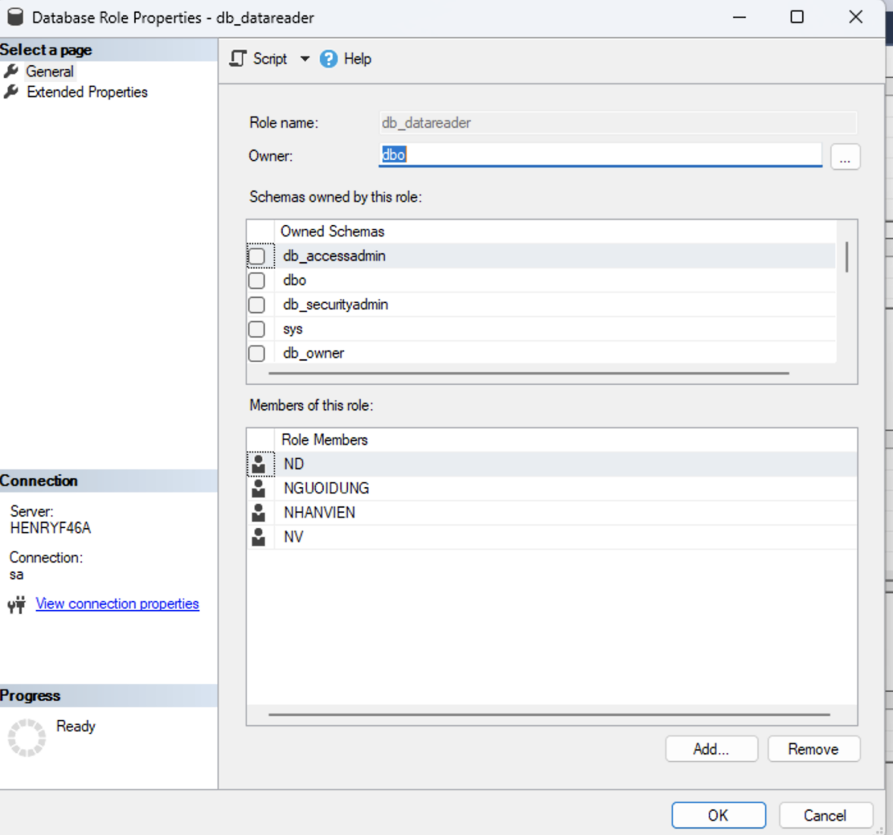

* NGUOIDUNG chỉ có quyền đọc CSDL

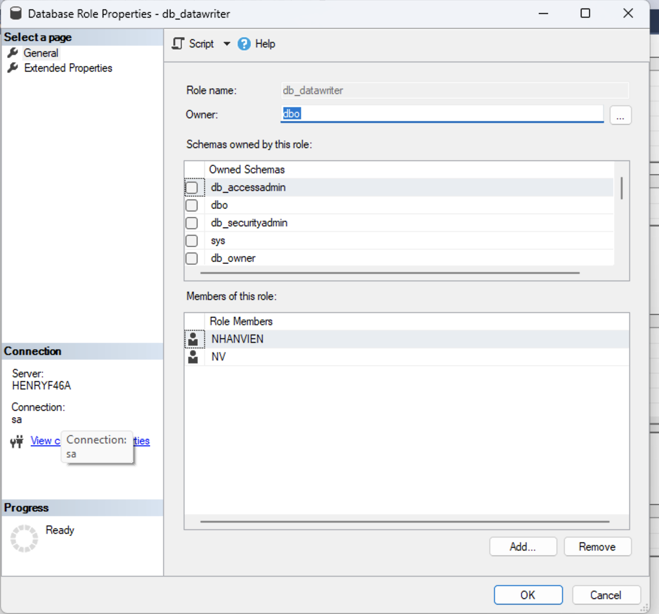

Và quân quyền theo cấp ứng dụng dựa theo role trên Ứng dụng dựa vào SP lấy role theo tài khoản đăng nhập

Nội dung:

CREATE PROCEDURE [dbo].[sp_DangNhap]

@TENLOGIN NVARCHAR(100)

AS

BEGIN

DECLARE @UID INT

SELECT @UID = uid

FROM sys.sysusers

WHERE name = @TENLOGIN

SELECT role.name AS RoleName

FROM sys.sysmembers AS member

INNER JOIN sys.sysusers AS [user] ON member.memberuid = [user].uid

INNER JOIN sys.sysusers AS role ON member.groupuid = role.uid

WHERE [user].uid = @UID

END

**CHƯƠNG III: ỨNG DỤNG QUẢN LÝ BẢO TÀNG NGHỆ THUẬT**

**Giao diện của người dung**

* 1. **Khám phá**

Cho phép người dung xem tất cả các tác phẩm trong bảo tang

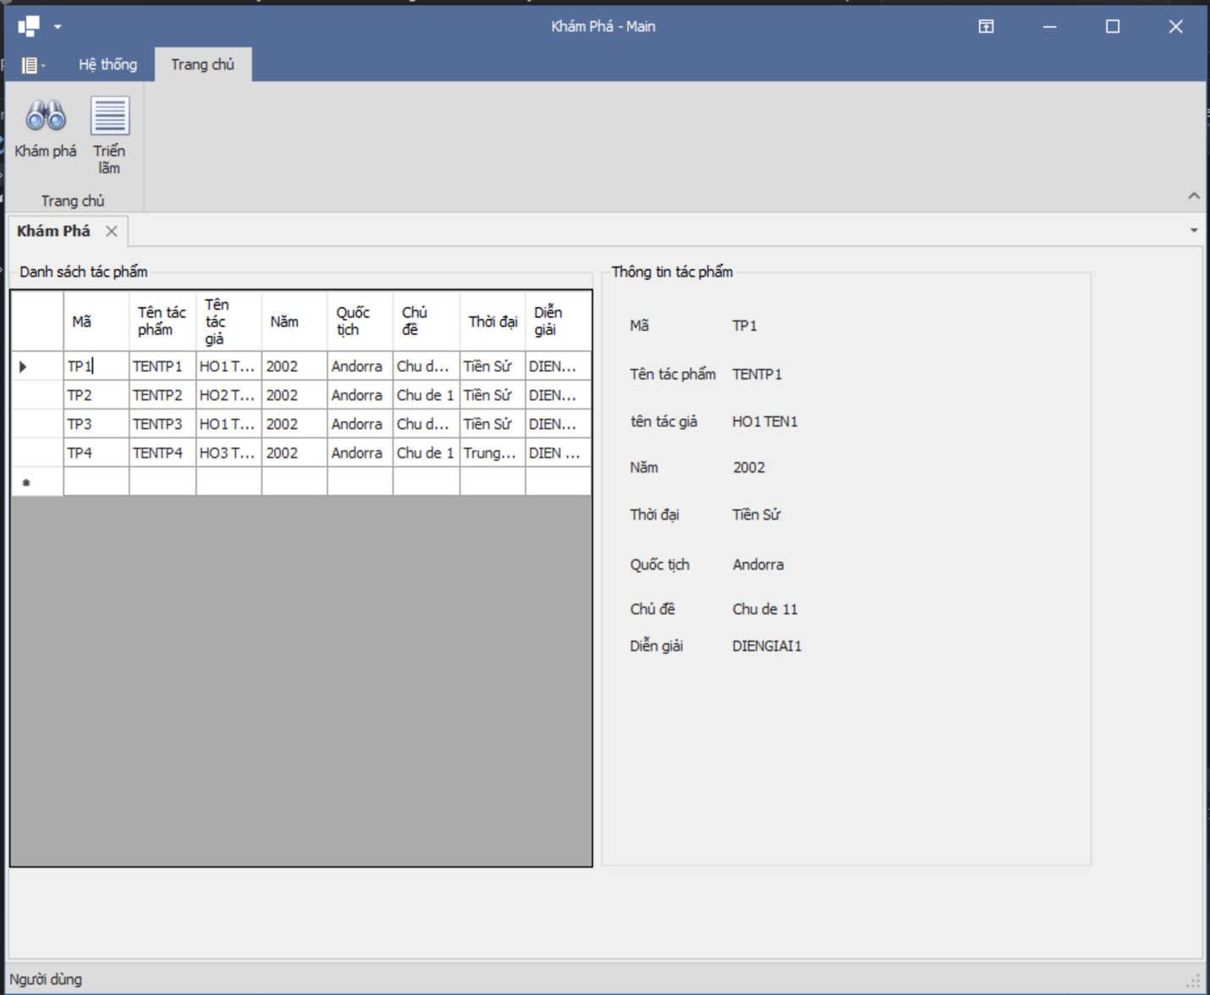

* 1. **Triển lãm**

Cho phép người dung xem các thông tin các triển lãm sắp diễn ra

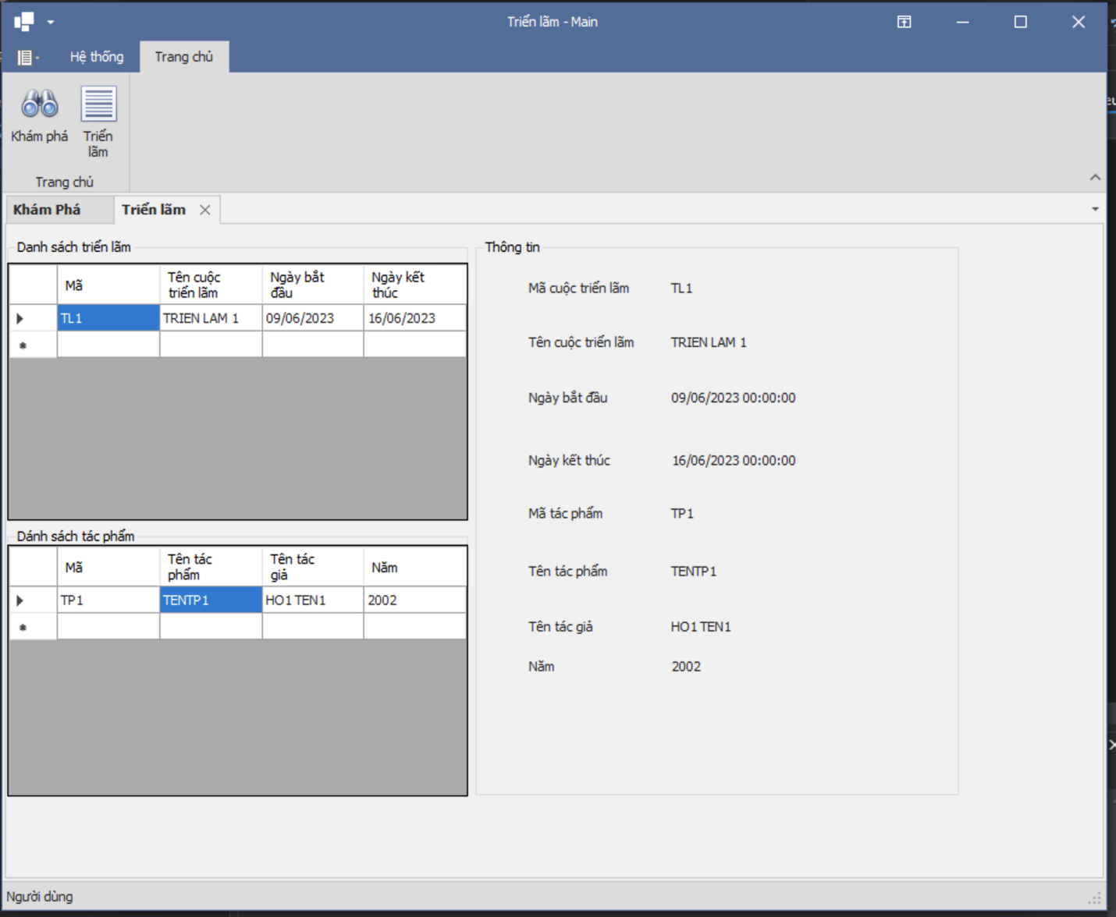

**Giao diện hệ thống**

**2.1 Đăng nhập**

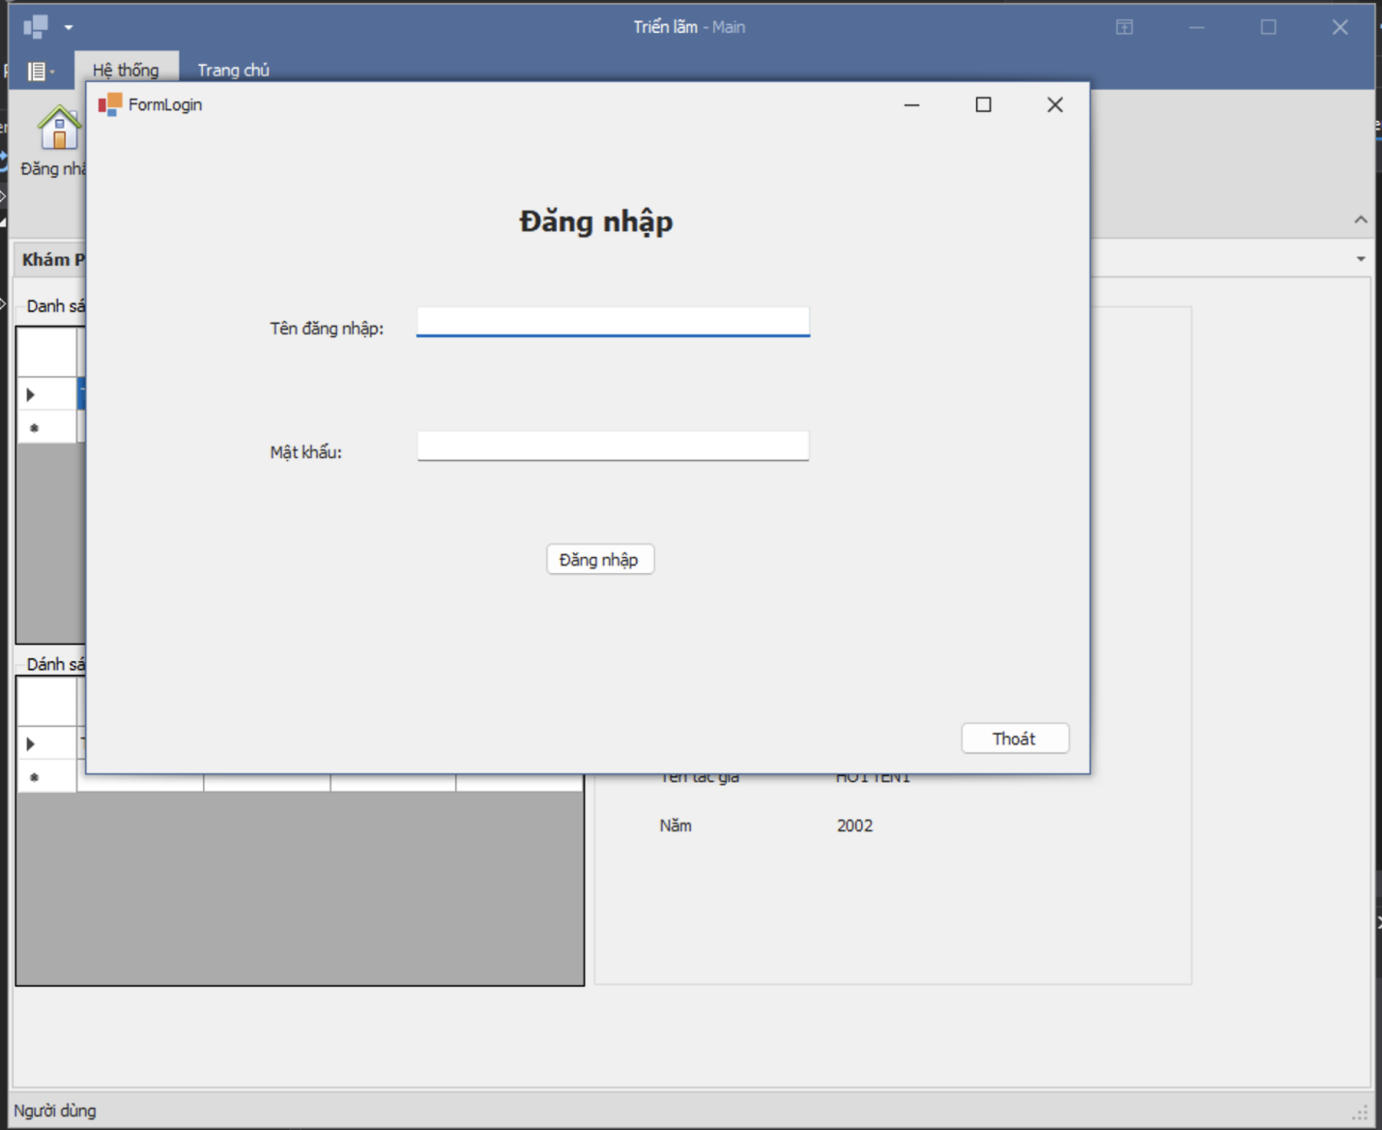

## 3. Giao diện của nhân viên

**3.1 Tác phẩm**

Cho phép them xoá sửa và hoàn tác thao tác xoá của tác phẩm

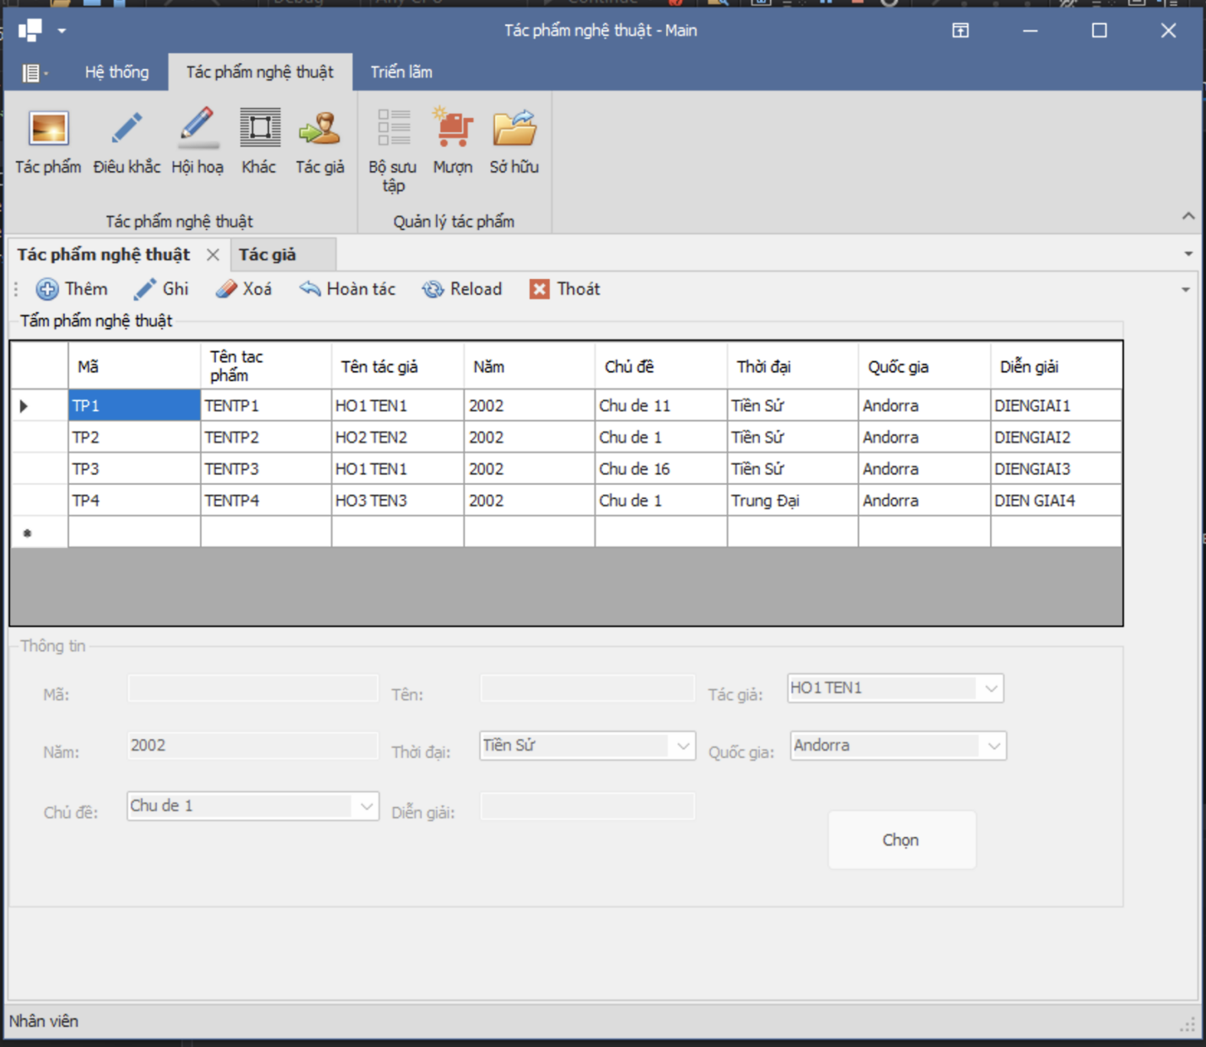

**3.2 Điêu khắc**

Cho phép them xoá sửa và hoàn tác thao tác xoá của điêu khắc bảng bên phải là các tác phẩm chưa thuộc loại nào.

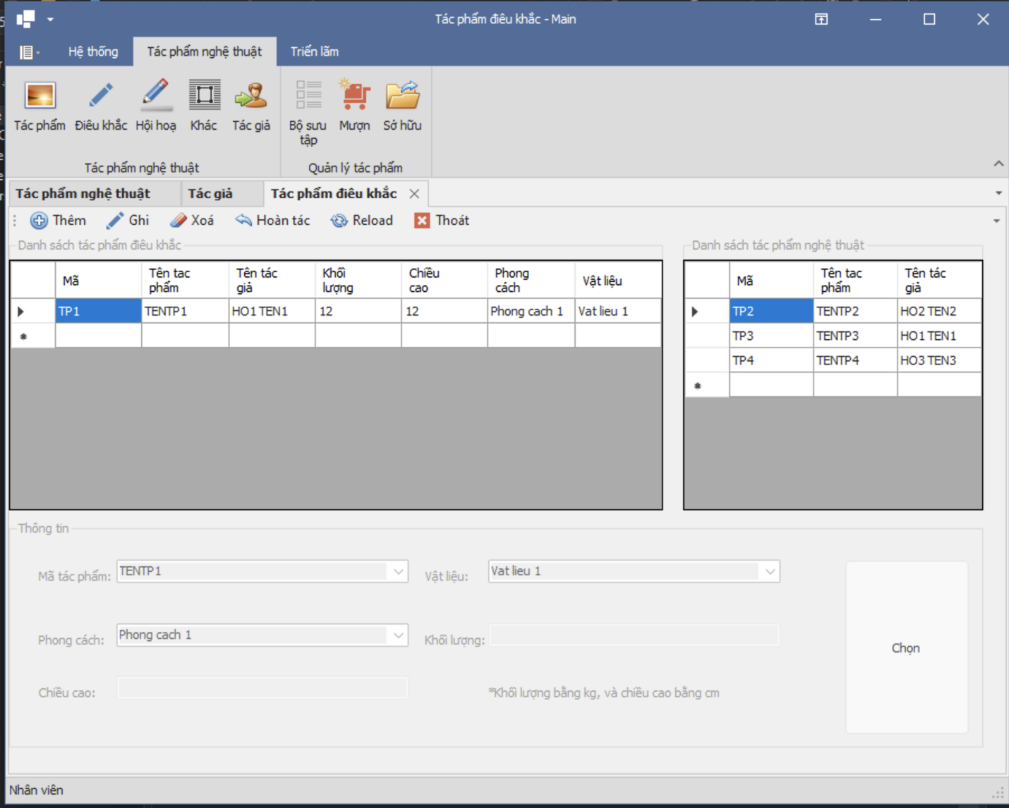

**3.3 Hội hoạ**

Cho phép them xoá sửa và hoàn tác thao tác xoá của hội hoạ bảng bên phải là các tác phẩm chưa thuộc loại nào.

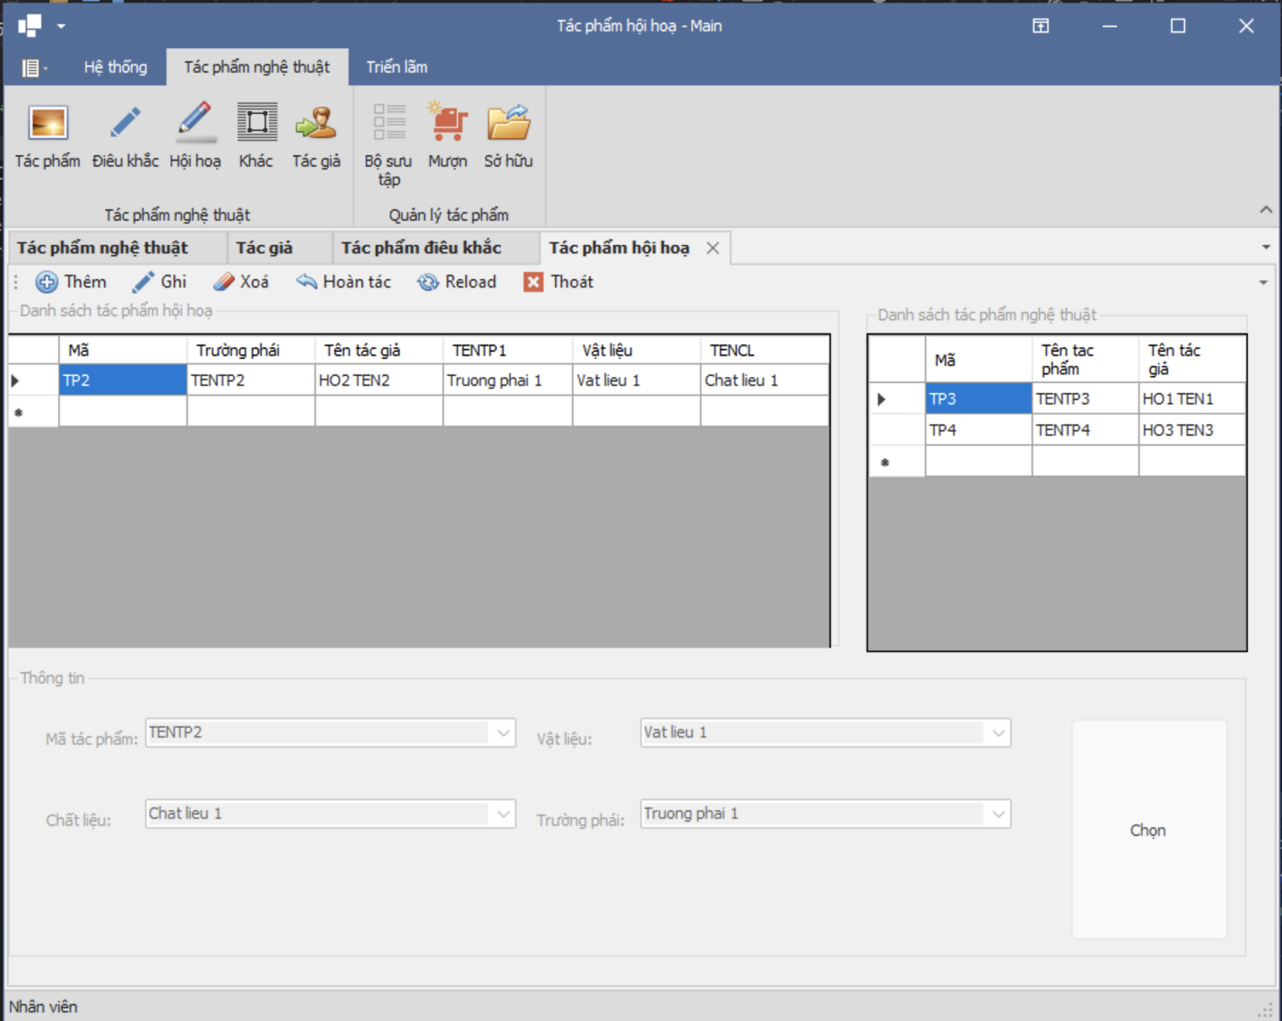

**3.4 Khác**

Cho phép them xoá sửa và hoàn tác thao tác xoá của khác bảng bên phải là các tác phẩm chưa thuộc loại nào.

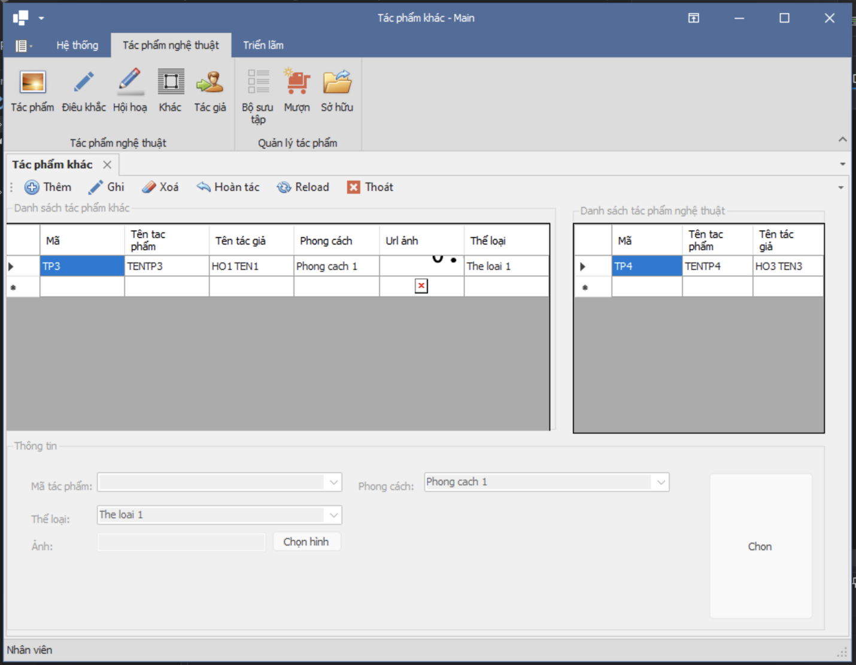

**3.5 Tác giả**

Cho phép them xoá sửa và hoàn tác thao tác xoá của tác giả

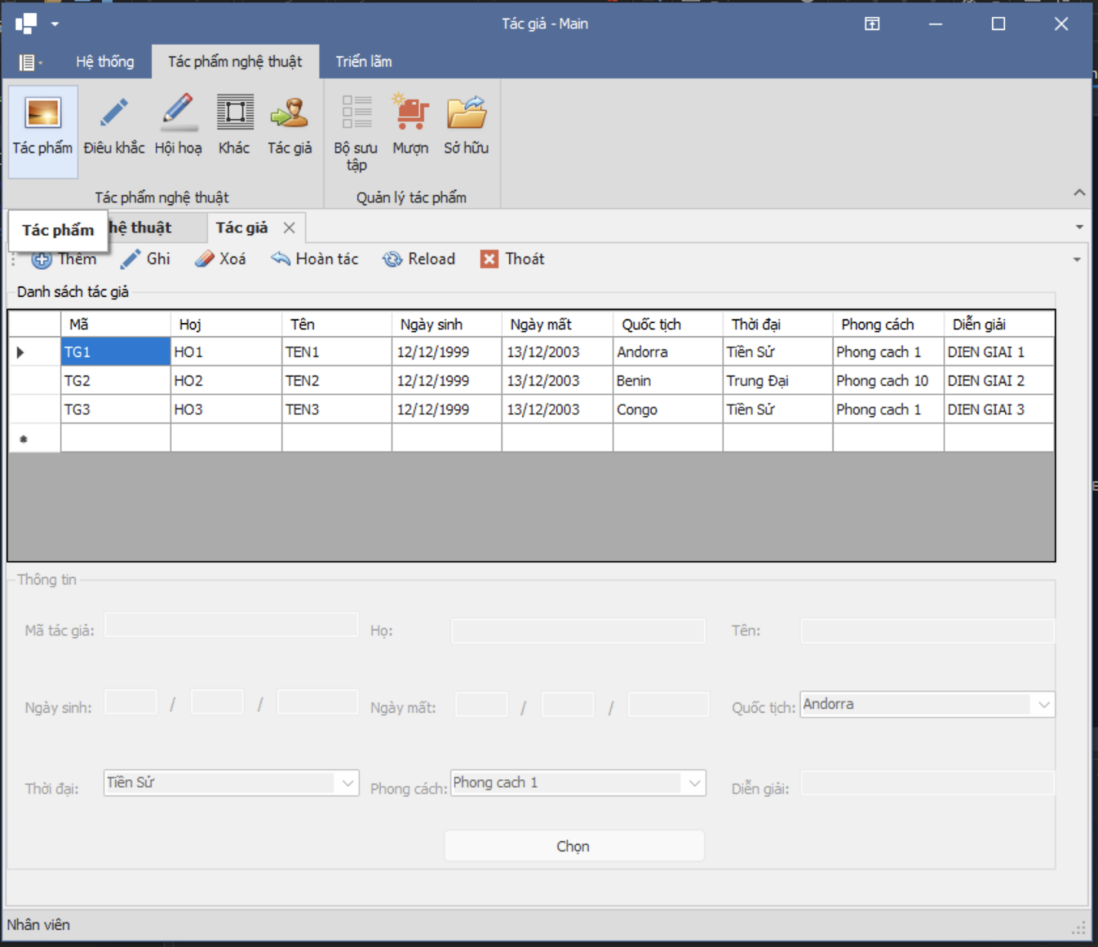

**3.6 Bộ sưu tập**

Cho phép them xoá sửa và hoàn tác thao tác xoá của bộ sưu tập

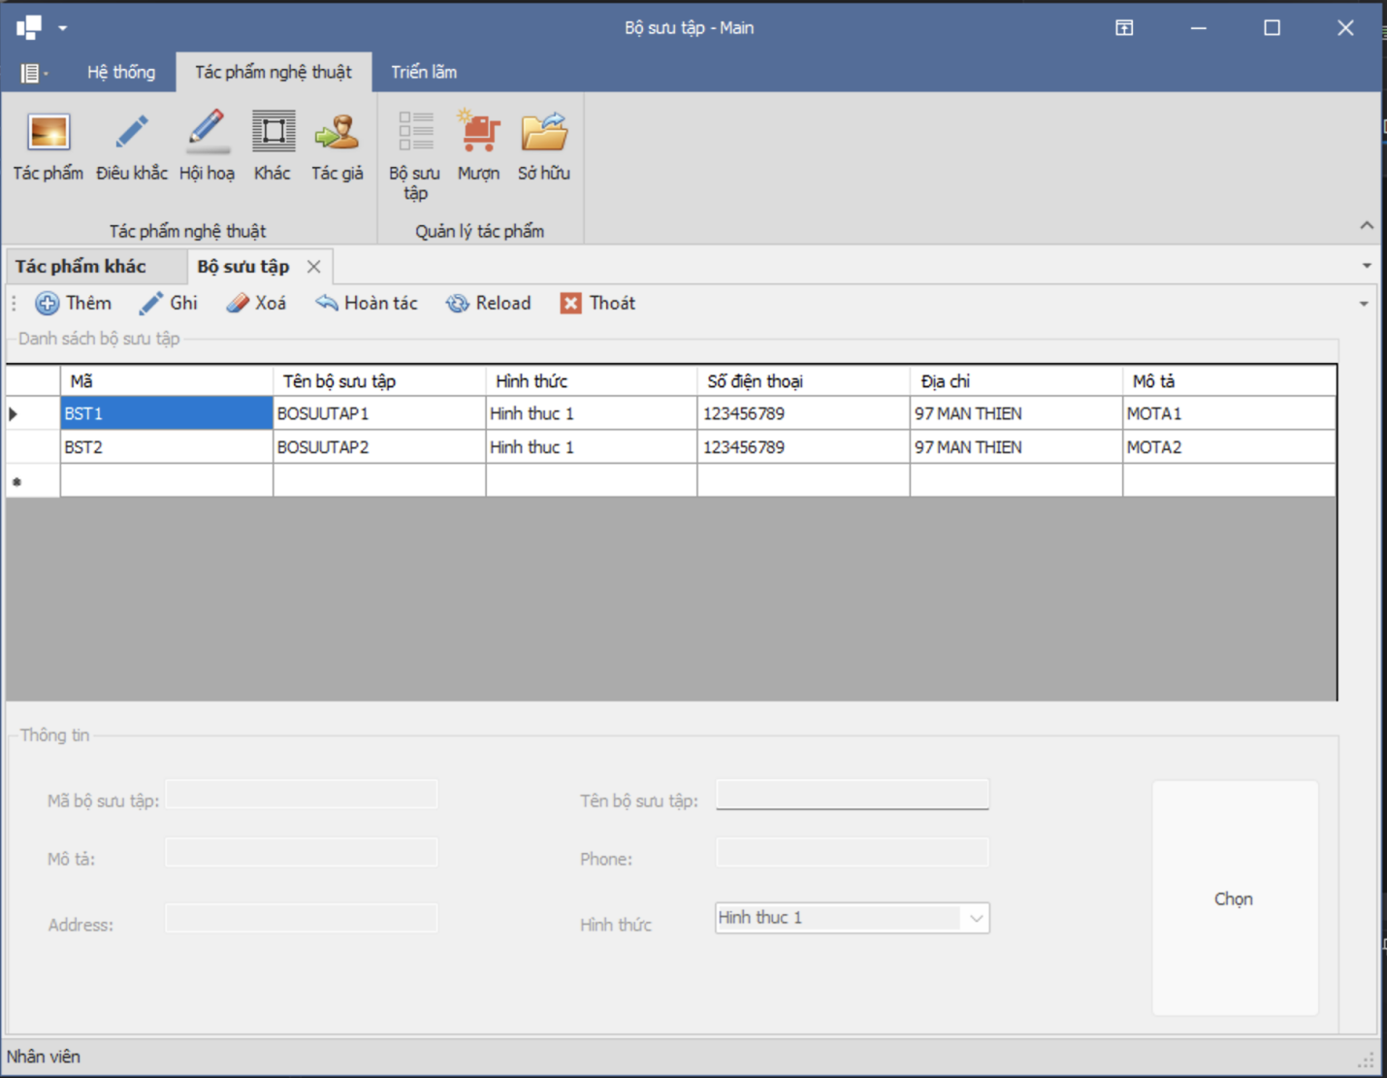

* 1. **Mượn**

Cho phép them xoá sửa và hoàn tác thao tác xoá của mượn

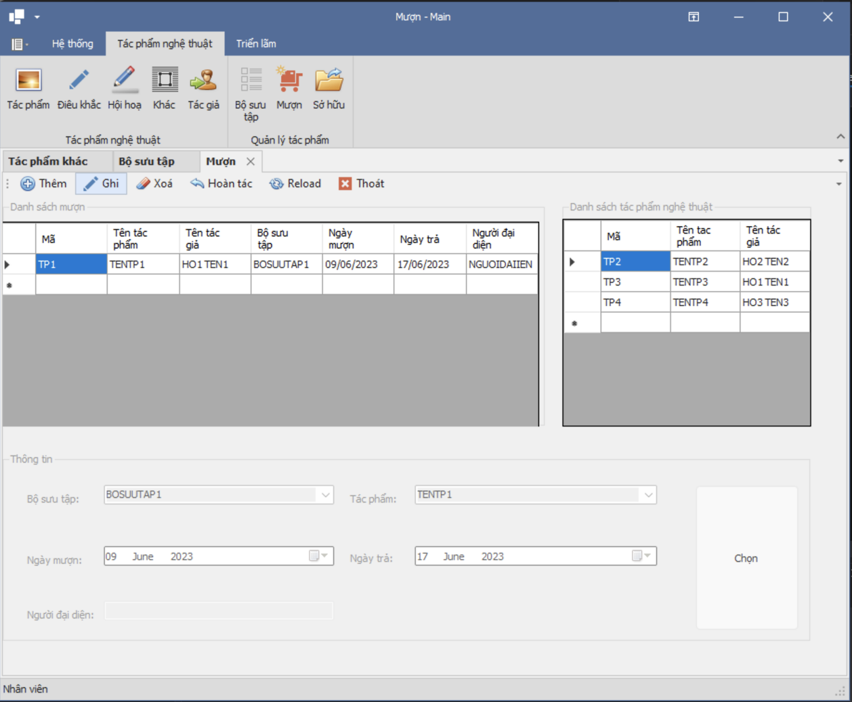

* 1. **Sở hữu**

Cho phép them xoá sửa và hoàn tác thao tác xoá của sở hữu

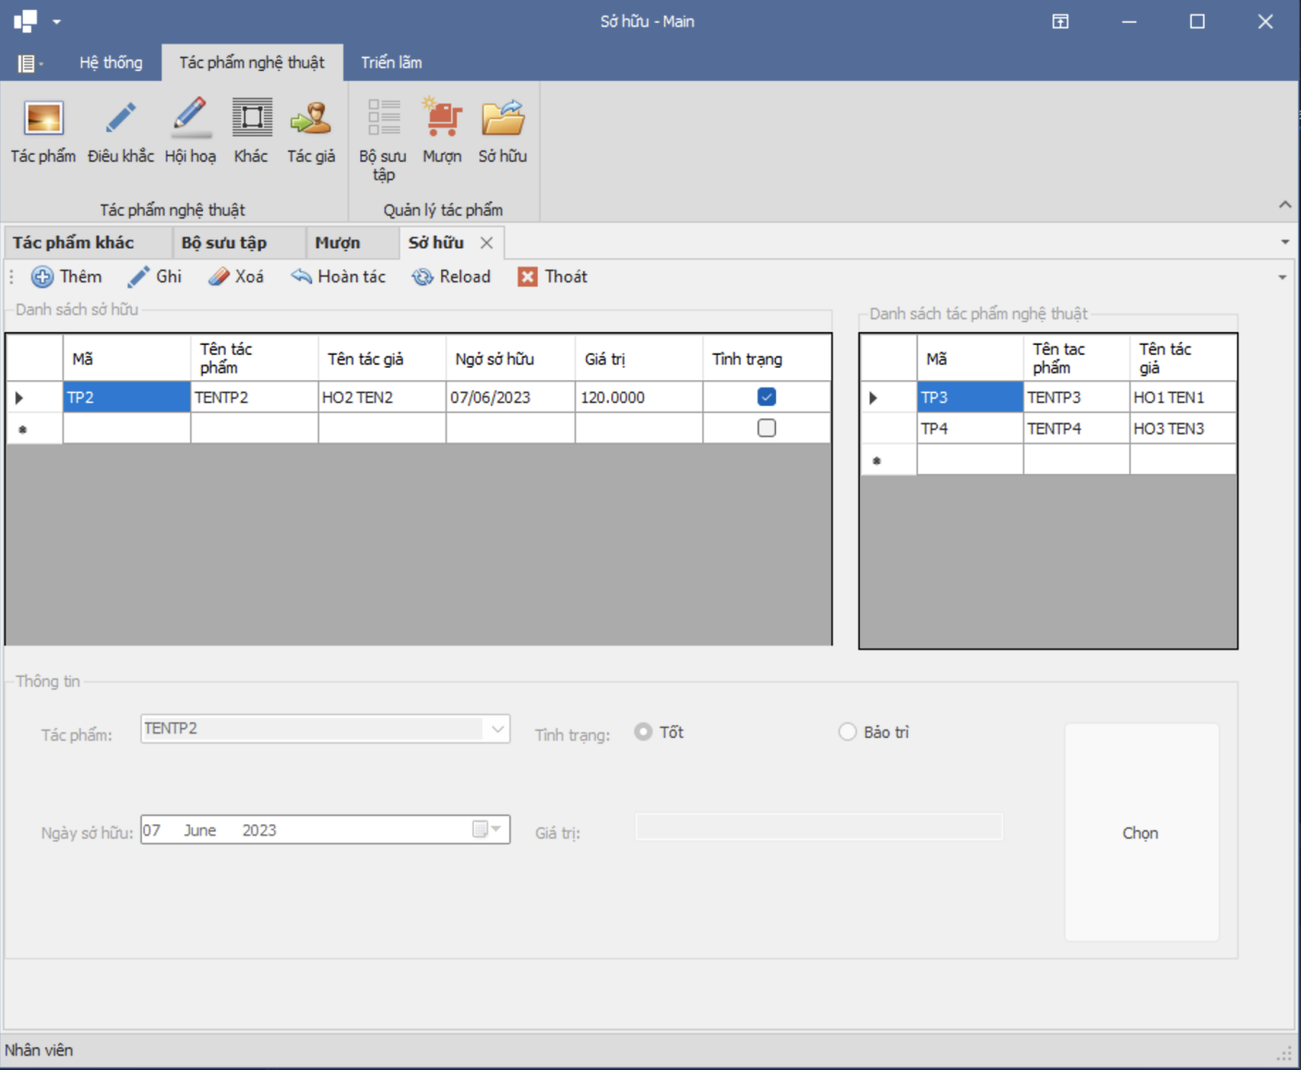

* 1. **Triển lãm**

Cho phép them xoá sửa và hoàn tác thao tác xoá của triển lãm

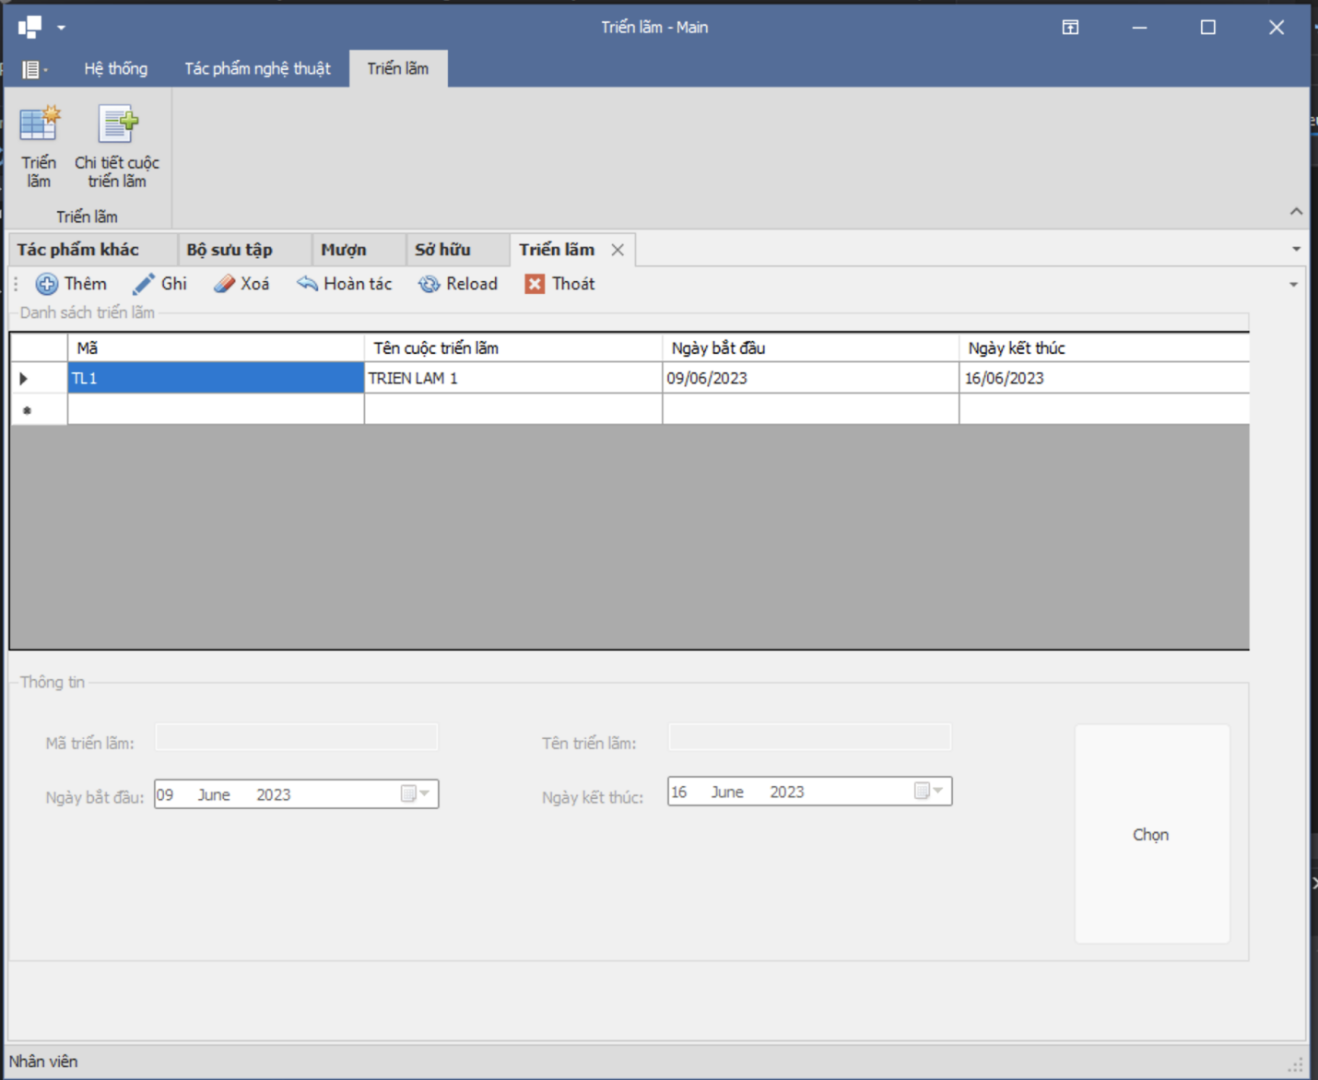

* 1. **Chi thiết cuộc triển lãm**

Cho phép them xoá và hoàn tác thao tác xoá của chi tiết cuộc triển lãm

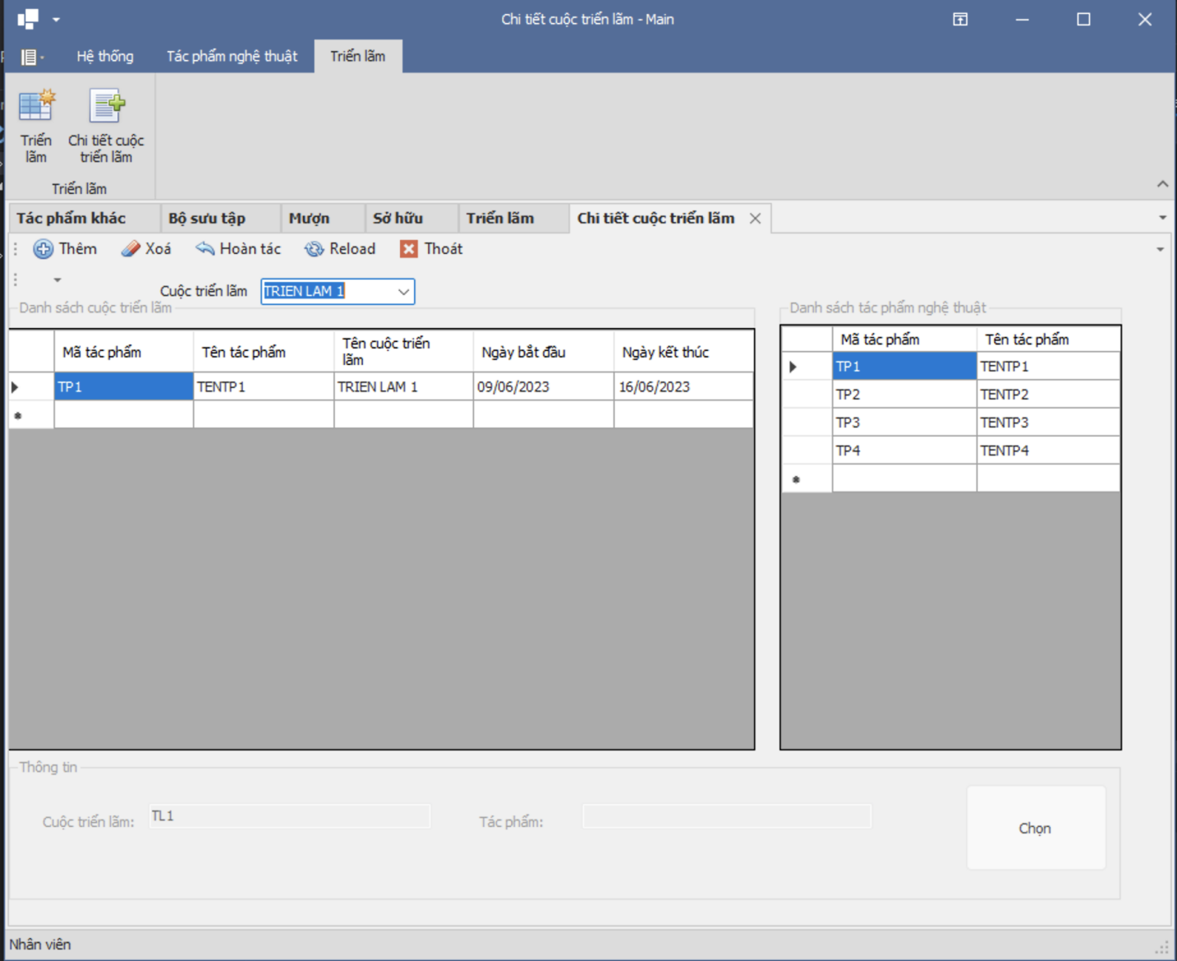

* 1. Backup và Restore.

Nhân viên có quyền backup và restore cơ sở dữ liệu.

